**Creación de una API**

1. Levantar o configurar un proyecto en **start.spring.io.**

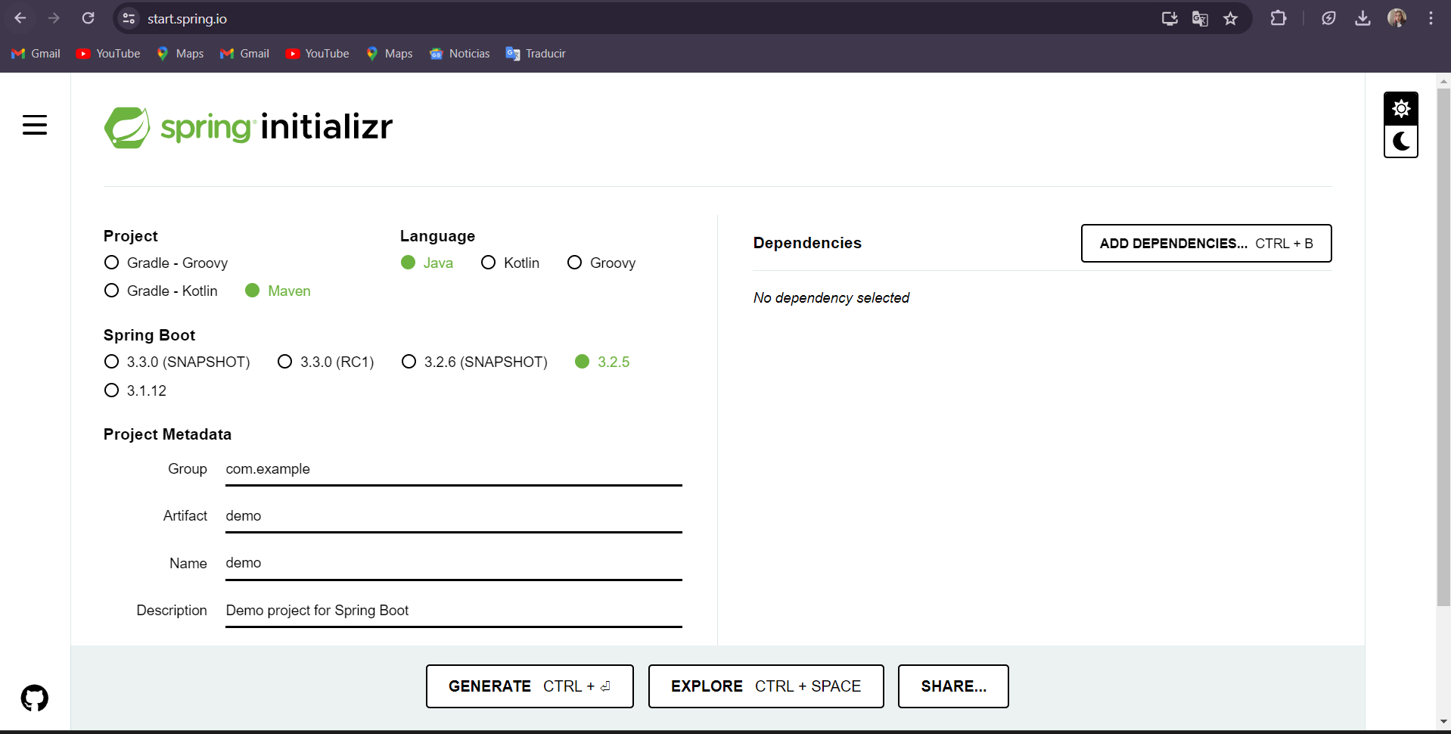

1. Realizamos las siguientes configuraciones:

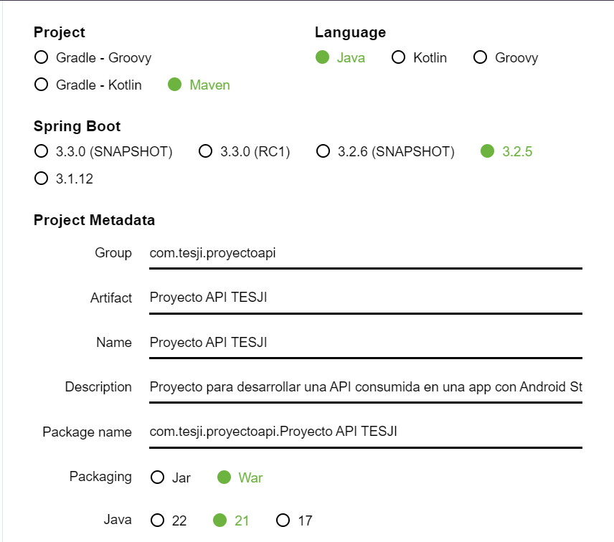

1. Agregamos las dependencias

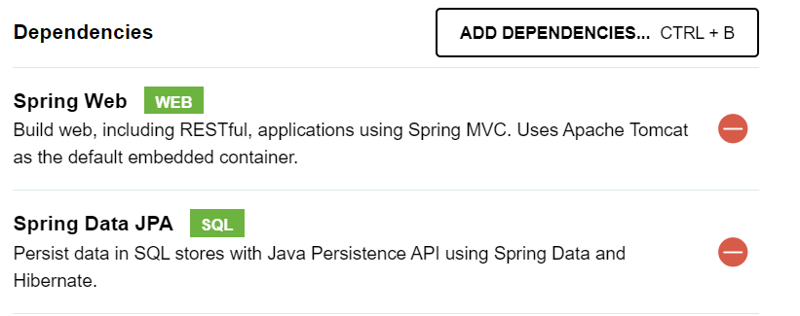

Traductor:

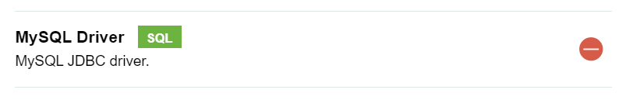

1. Una vez agregadas las dependencias le damos en **“Generate”.**

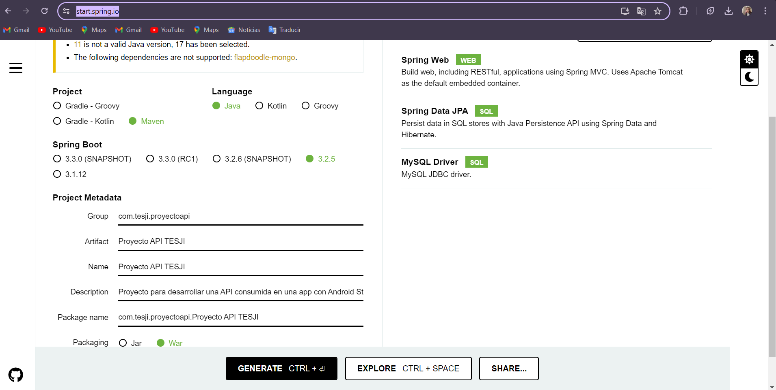

1. Después de esto se generará un archivo .zip

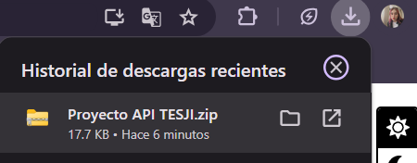

23/05/2024

1. Abrir:
2. Cremamos un nuevo proyecto con el API que acabamos de crear.
3. Descomprimimos el archivo .zip y lo pegamos en una carpeta que se llamara ProyectoIntegradorTopicos
4. Abrimos una carpeta:
5. Copiamos la ubicación de donde tenemos el API y lo pegamos para abrir esa carpeta en la barra de búsqueda

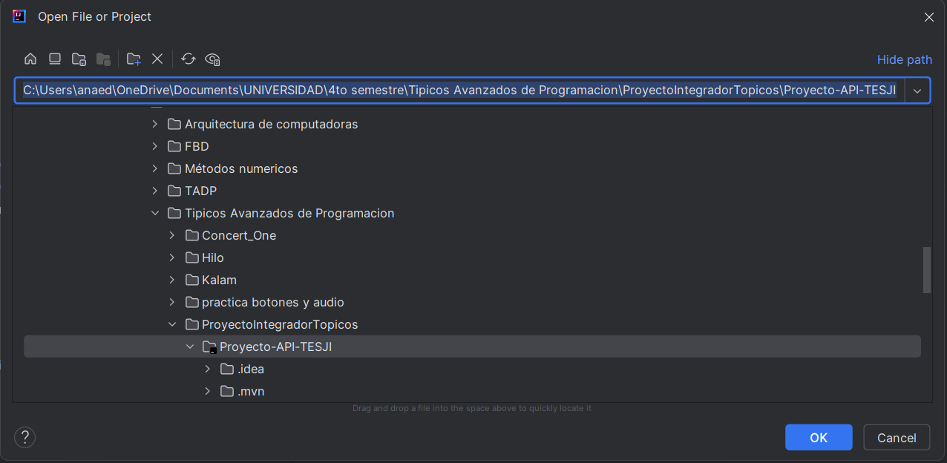

1. Comenzara a configurar el nuevo proyecto.

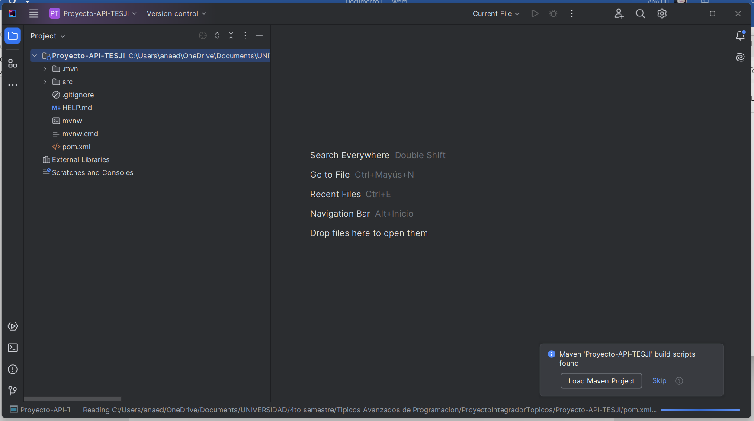

1. Y listo ya abrimos la carpeta en donde tenemos el API que se creó.

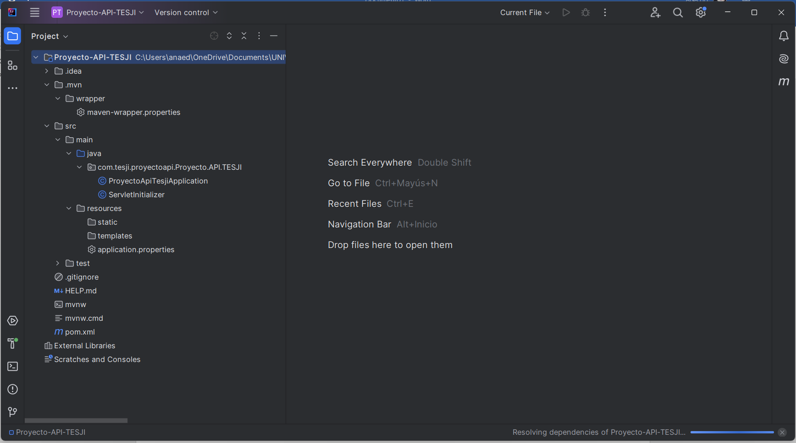

1. Crearemos un paquete en el paquete principal:

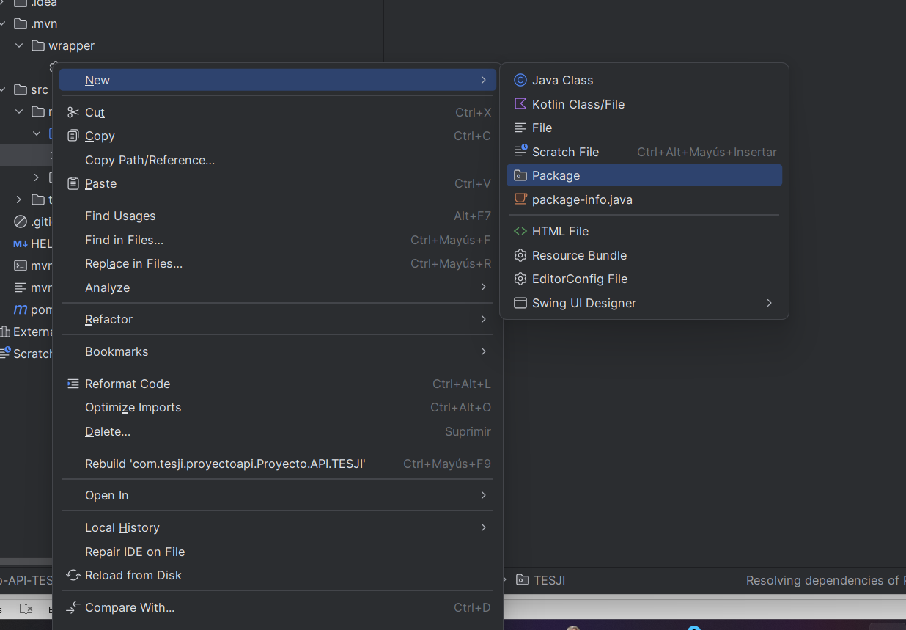

1. Ponemos el nombre

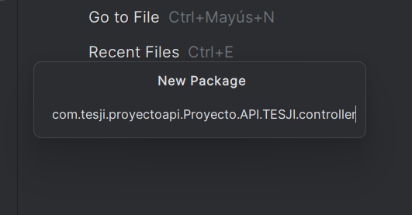

1. Creamos una clase en controller.

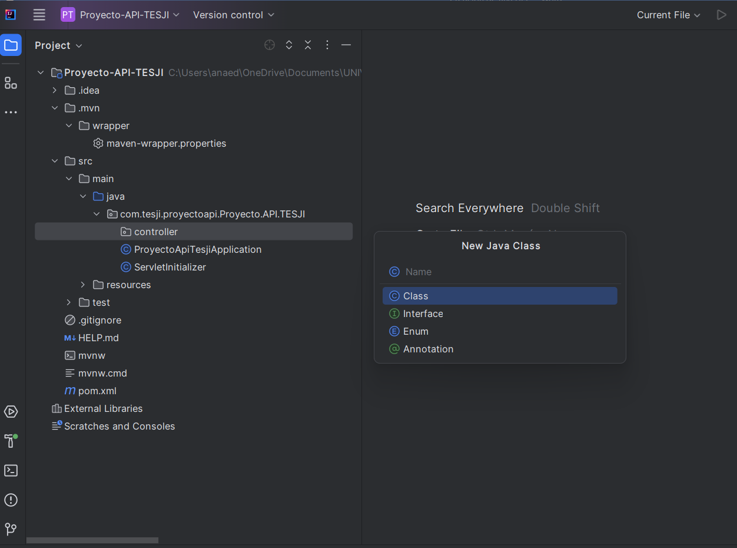

1. Dentro de ese paquete debemos crear una clase.

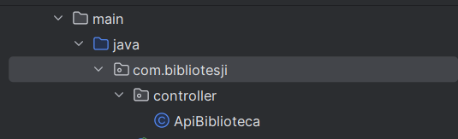

1. En esta nueva clase comenzaremos con la exportación de paquetes de GetMapping, RequestMapping y RestController.

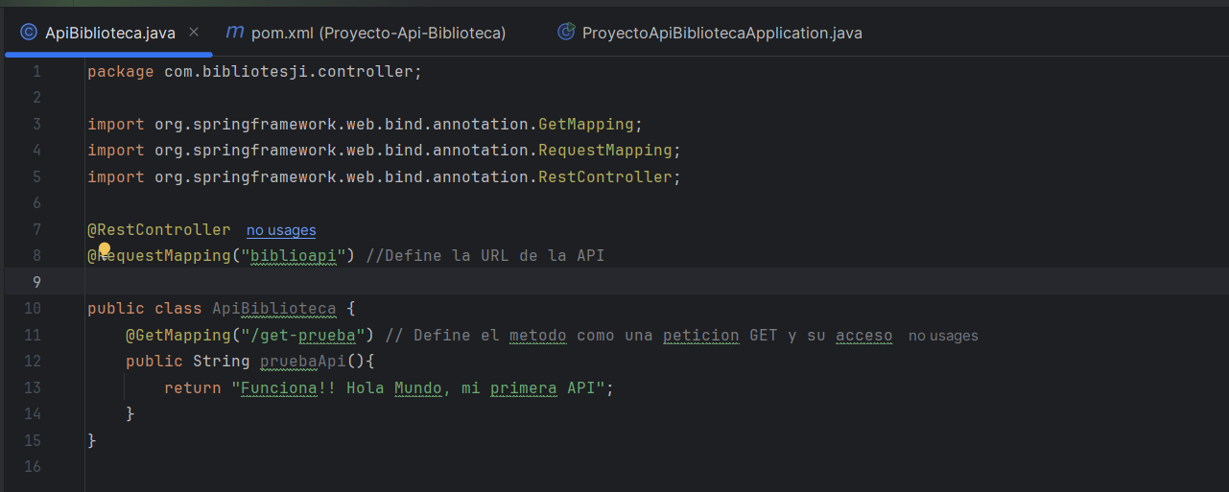

1. Comentamos una parte del código del código en la parte de **pom.xml**

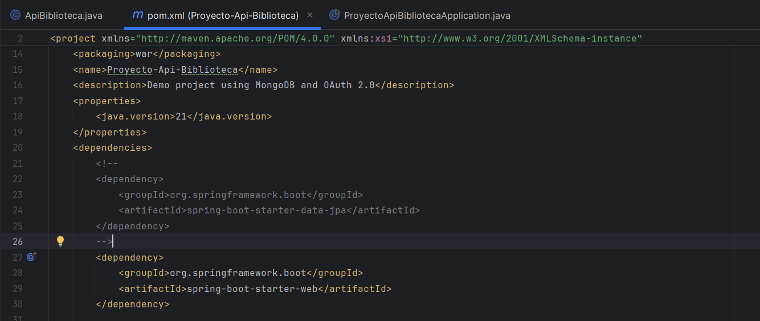

1. Vamos a File/ Project Structure

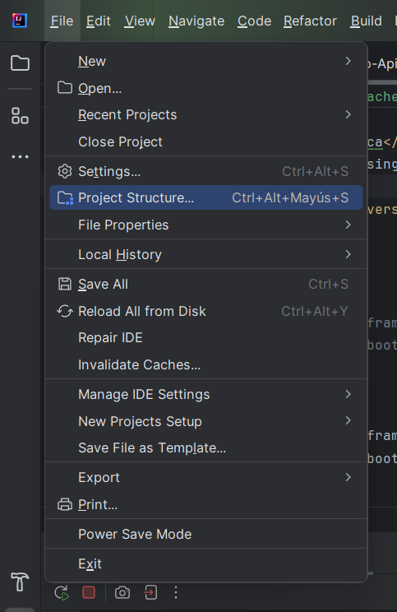

1. Clic en **Modules** y después en **Dependencies** y activamos las siguientes, tiene que aparecer en **Compile**, aplicamos y damos OK y reiniciamos en ID.

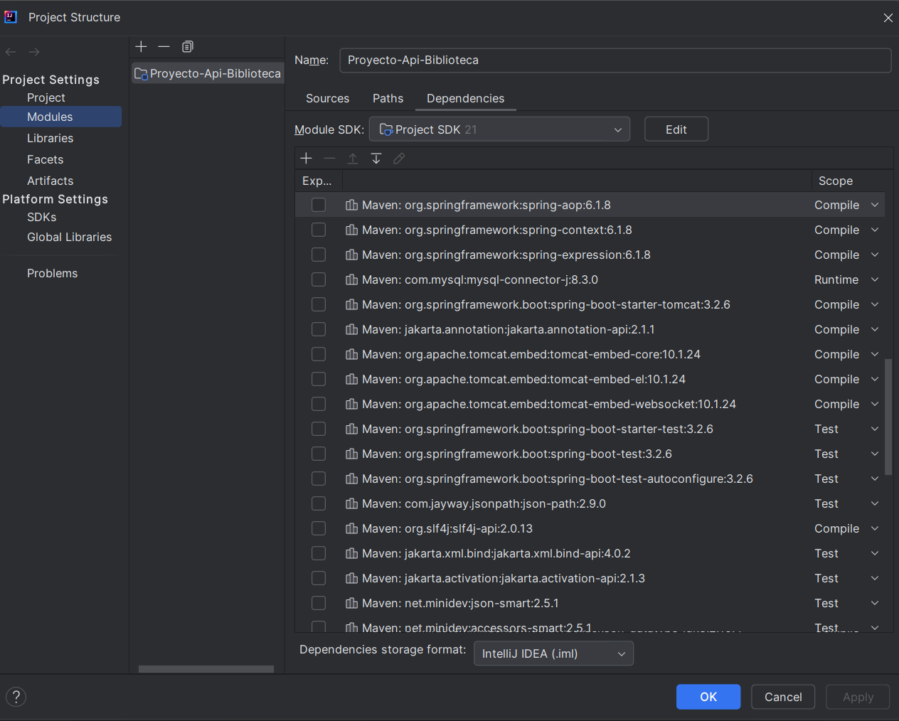

1. Después ya podemos correr nuestra prueba, pero antes abrimos XAMPP y activamos MySQL.

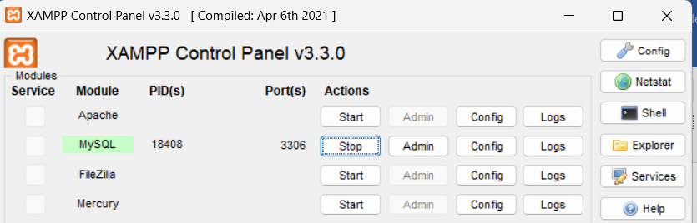

1. En nuestro proyecto damos clic en correr, clic en **Stop and Rerun**.

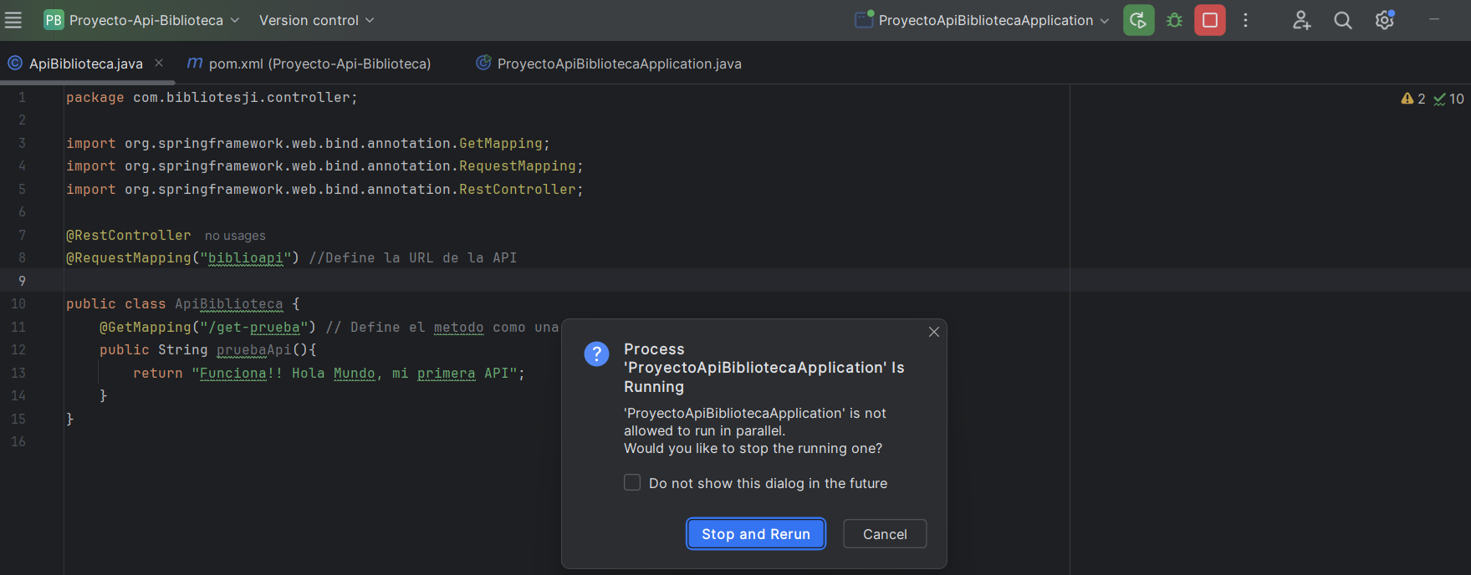

1. Comenzará a levantar la API.

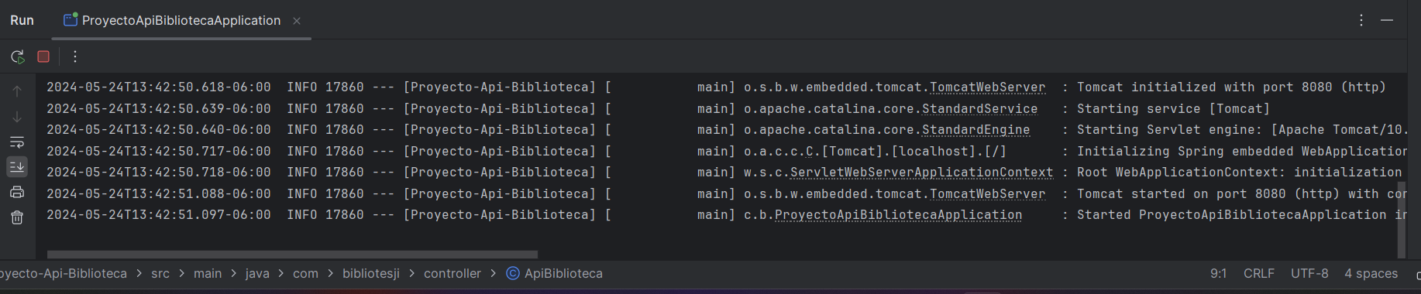

1. Abrimos un Navegador y colocamos el siguiente link [**http://localhost:8080/biblioapi/get-prueba**](http://localhost:8080/biblioapi/get-prueba)

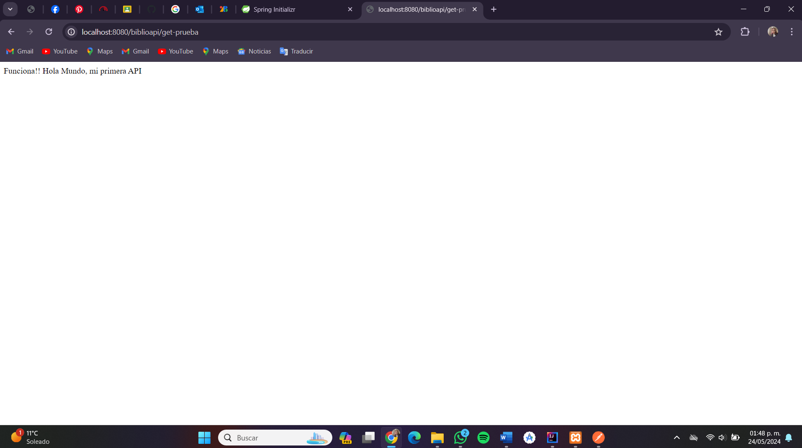

1. La API ha funcionado correctamente.
2. Abrimos Postman, abrimos una nueva pestaña y colocamos el mismo link de arriba y también correrá la API.

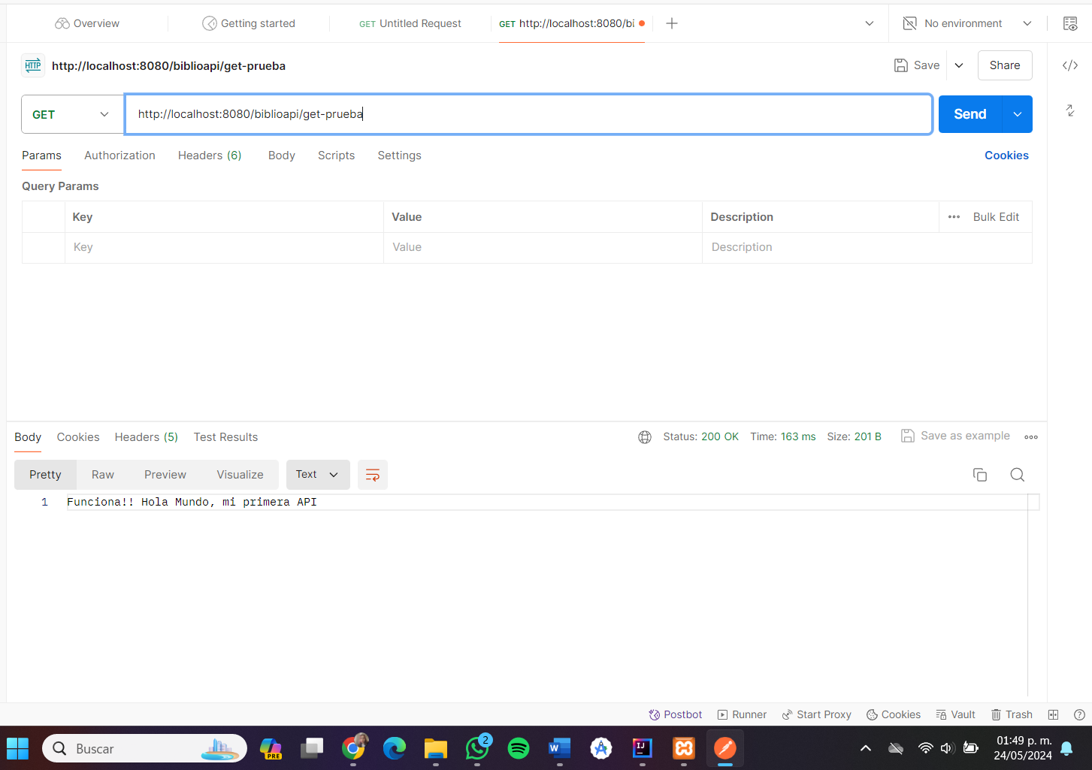

24/05/2024

1. Creamos un nuevo paquete con el nombre de model. En este paquete definiremos los atributos.

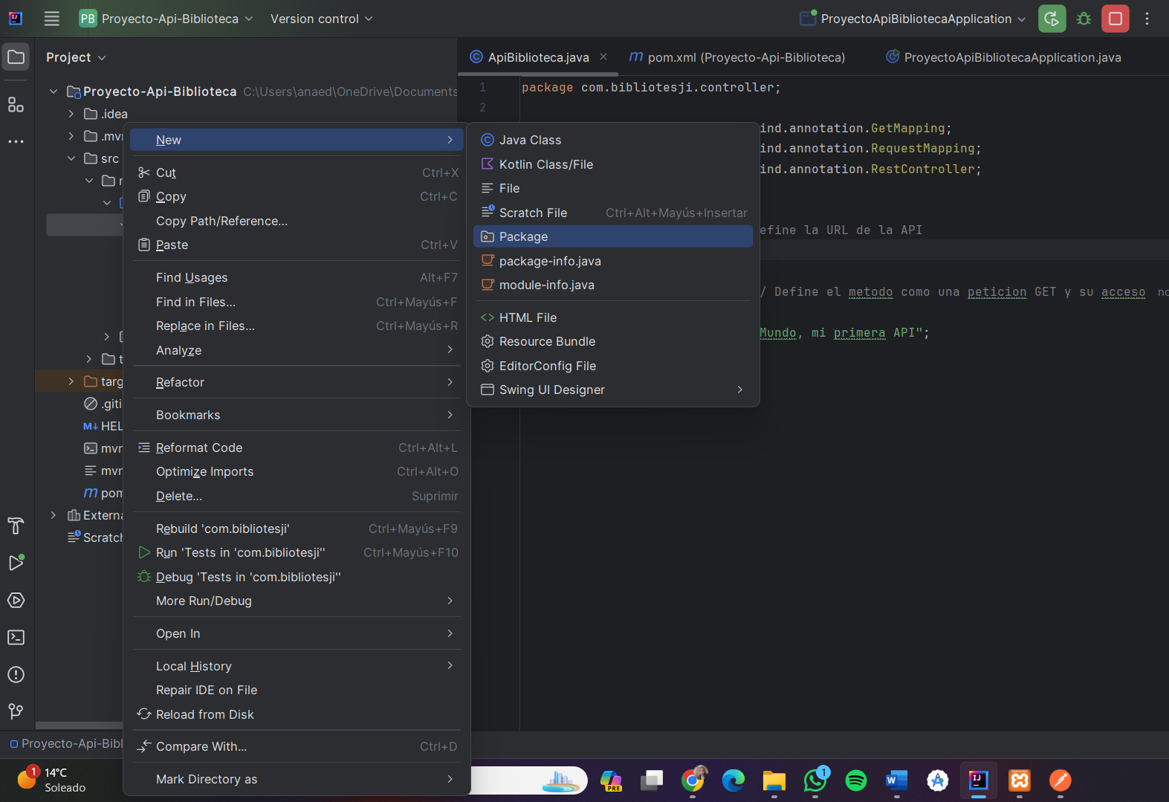

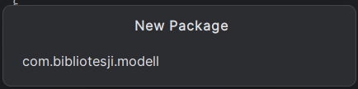

1. Cremamos una nueva clase.

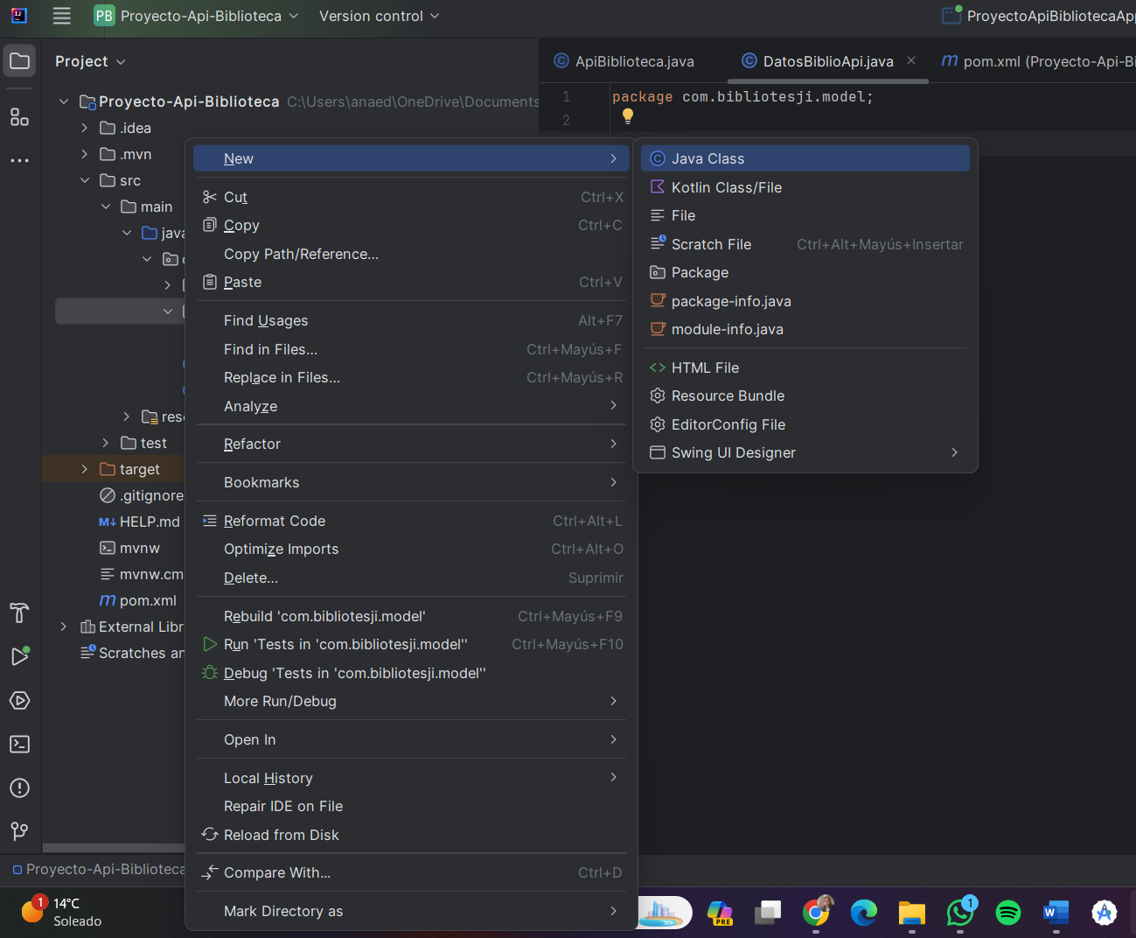

1. Con el nombre:

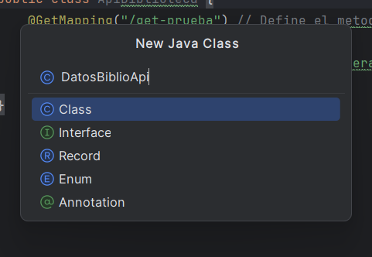

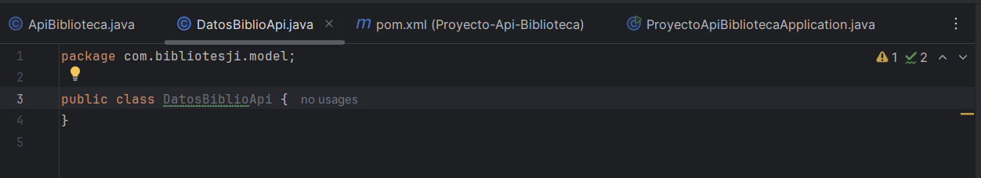

1. Comenzaremos a agregar los atributos estos serán encapsulados.

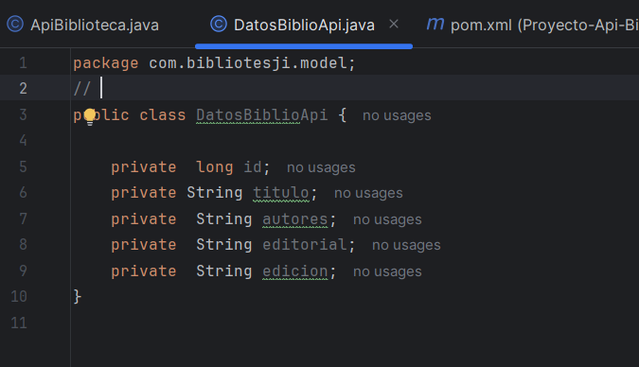

1. Vamos al archivo pm.xml y quitamos la documentación de:

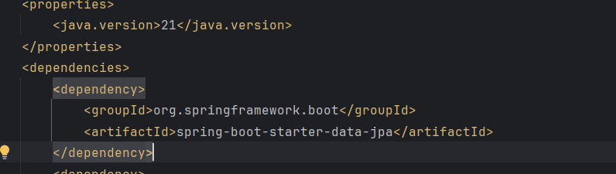

1. Después actualizamos.

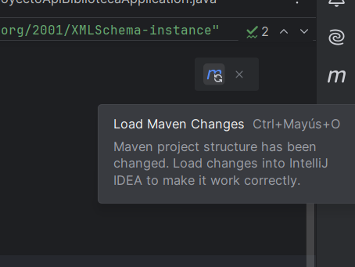

1. Agregamos la notación de @Entity, esta convierte la clase en una tabla con los atributos definidos.
2. @Entity
3. El atributo id lo convierte a una llave primaria.

@Id

Un campo java nunca puede estar vacío.

1. Identificador autoincrementable.
2. @GeneratedValue(strategy = GenerationType.*IDENTITY*)
3. Generaremos un Constructor, clic derecho.

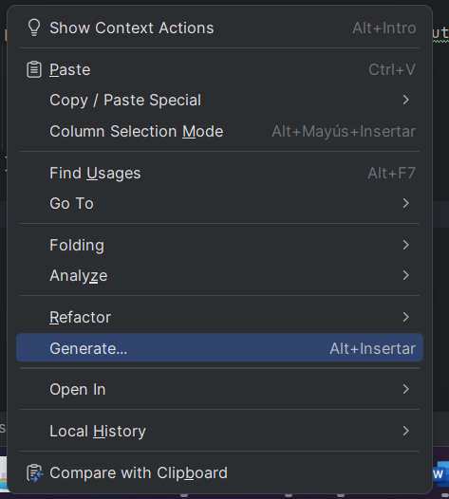

1. Clic en Generate

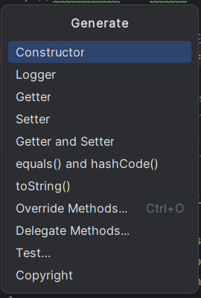

1. Seleccionamos los atributos:

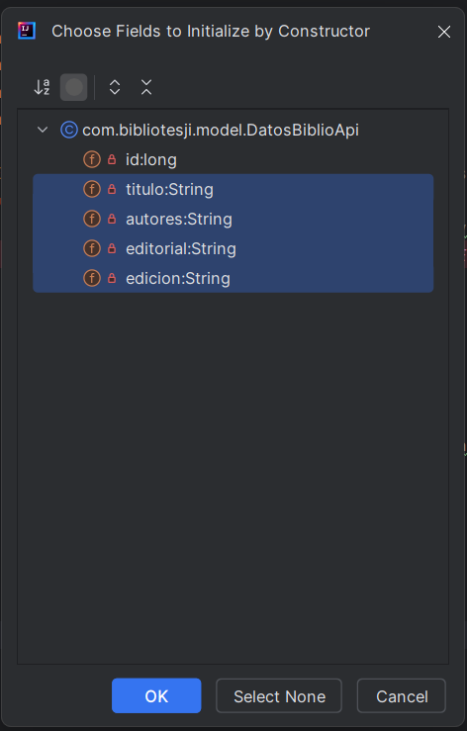

1. Definiremos nuestro propio constructor.

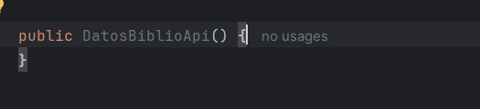

Por buena práctica el constructor que creamos nosotros debe de ir primero.

1. Ultimo paso para que quede el modelo de clase, crearemos los get y set de cada atributo.

* Clic derecho.



1. Abrimos XAMPP

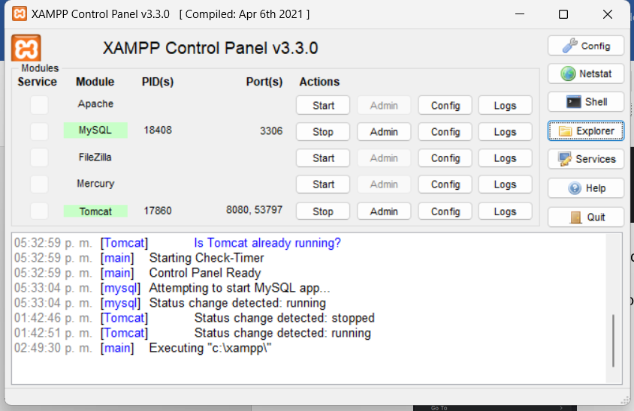

1. Clic en Explorer

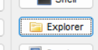

1. Abrirá la carpeta en donde esta guardado XAMPP.

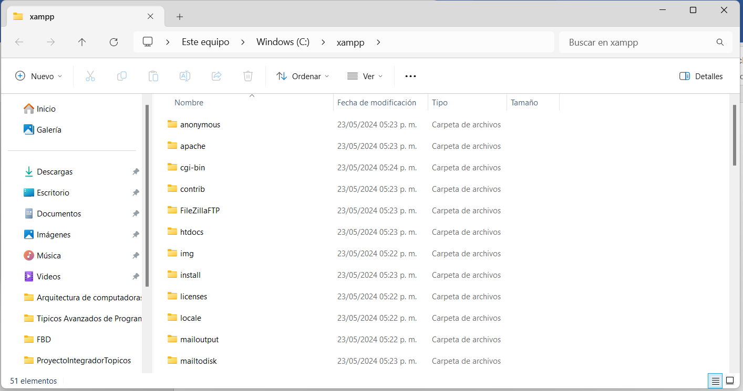

31/05/2024

1. Entramos a XAMPP desde explorador de archivos.

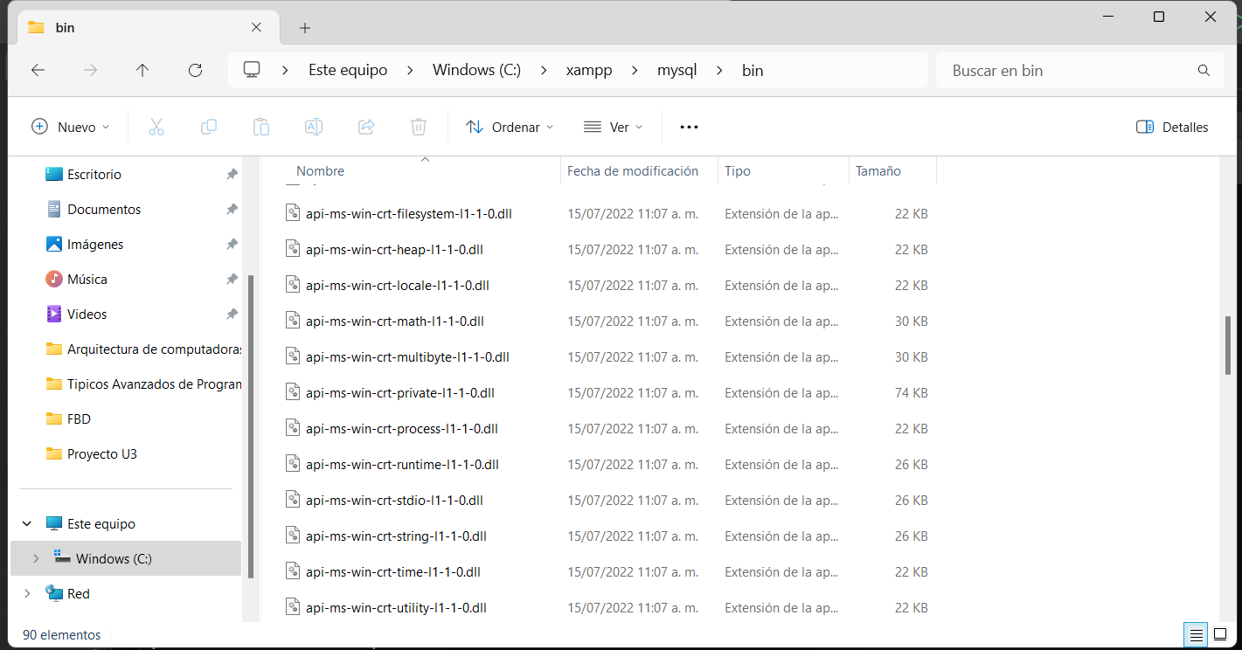

1. Colocamos cmd en donde va la ruta de ubicación y te abrirá una terminal con esa ruta.

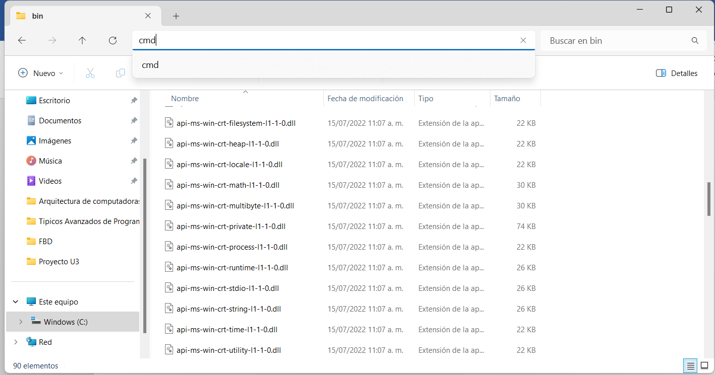

1. Colocamos lo siguiente:

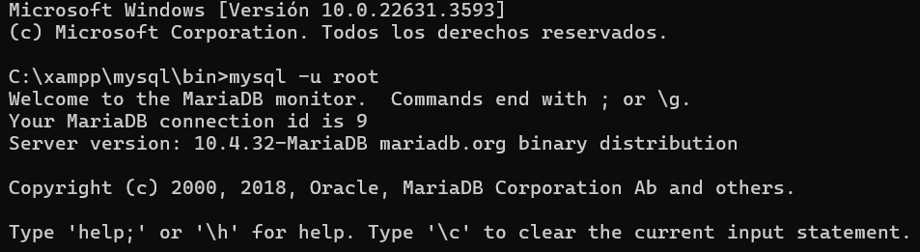

1. Ahora abriremos las bases de datos que tengamos

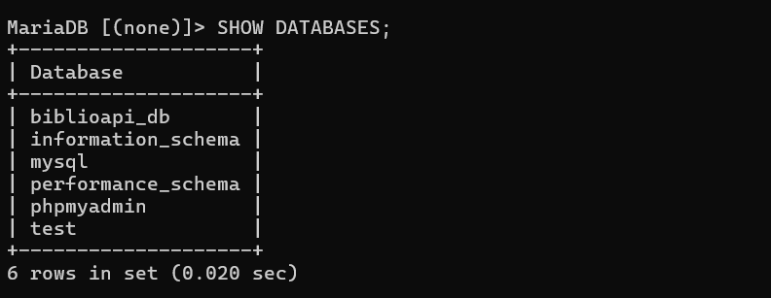

1. Inicializamos la base de datos.

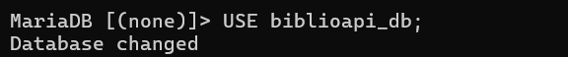

1. Colocamos lo siguiente para ver cuantas tablas tiene nuestra base de datos

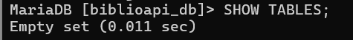

1. En nuestro proyecto iremos a **resources/application.properties** que contiene los parámetros de conexión de la base de datos

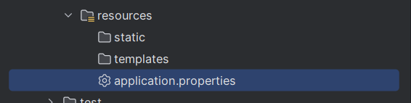

1. Colocaremos las siguientes líneas de código

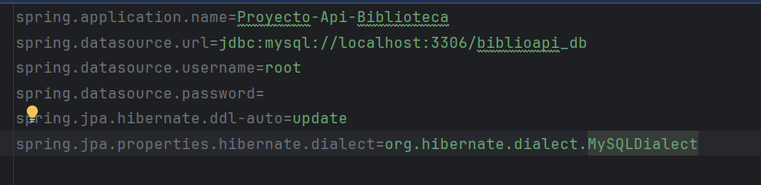

1. Después abriremos la terminal en donde inicializamos la base de datos y colocamos y mostrara la tabla que creo en automático.

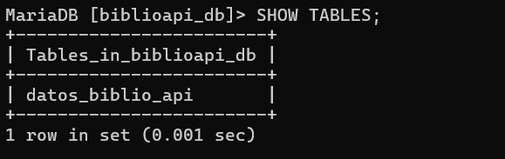

1. Posterior a eso colocaremos **DESCRIBE datos_biblio_api;** para ver los atributos que inicializamos desde nuestro proyecto

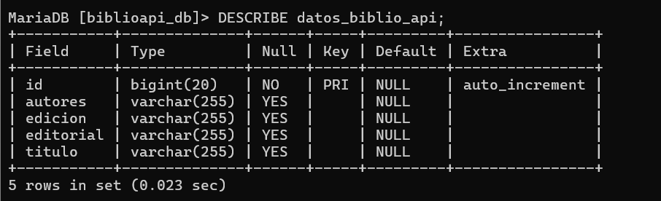

6 de junio de 2024

OPERACIONES PARA AGREGAR DATOS

1. Crearemos un nuevo paquete en la clase principal

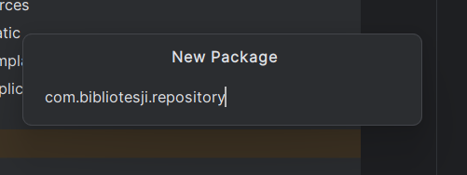

1. Dentro del paquete crearemos una nueva clase de tipo **interface.**

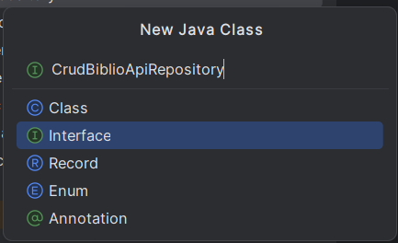

1. Creamos un nuevo paquete

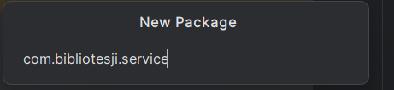

1. Crear una nueva clase de tipo **interface** dentro de ese paquete

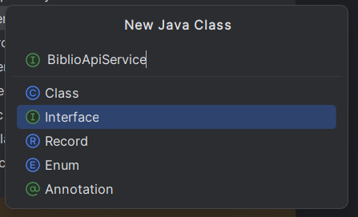

1. Creamos una clase normal de java

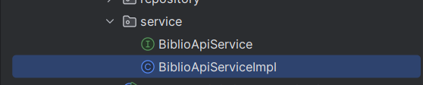

1. Creada la clase la implementaremos con BiblioApiService



1. Marcará error, pero tiene que llamar sus métodos de esa clase, usamos la ayuda y clic en OK.

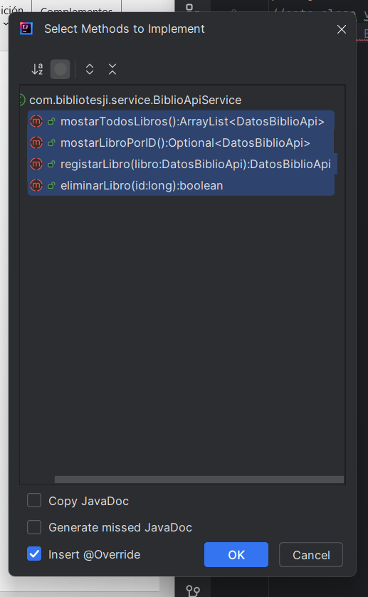

1. Importamos @Service

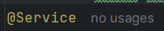



1. En la clase ApiBiblioteca.java

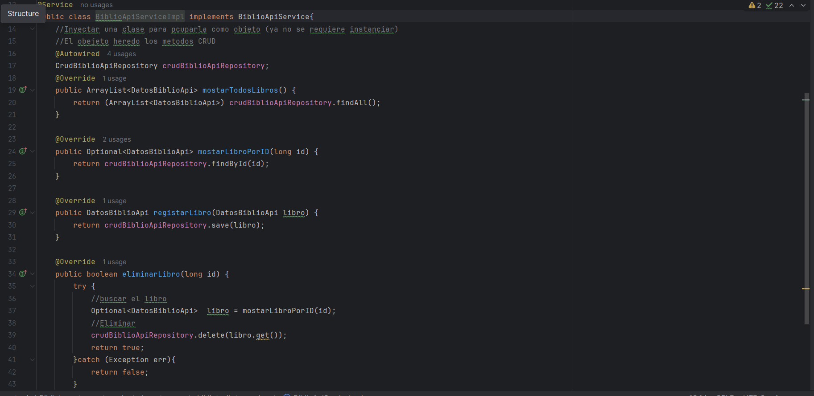

CONECTAR LA API BIBLIOTESTI CON UN PROYECTO DE ANDROID STUDIO

* Primero crearemos un nuevo proyecto.

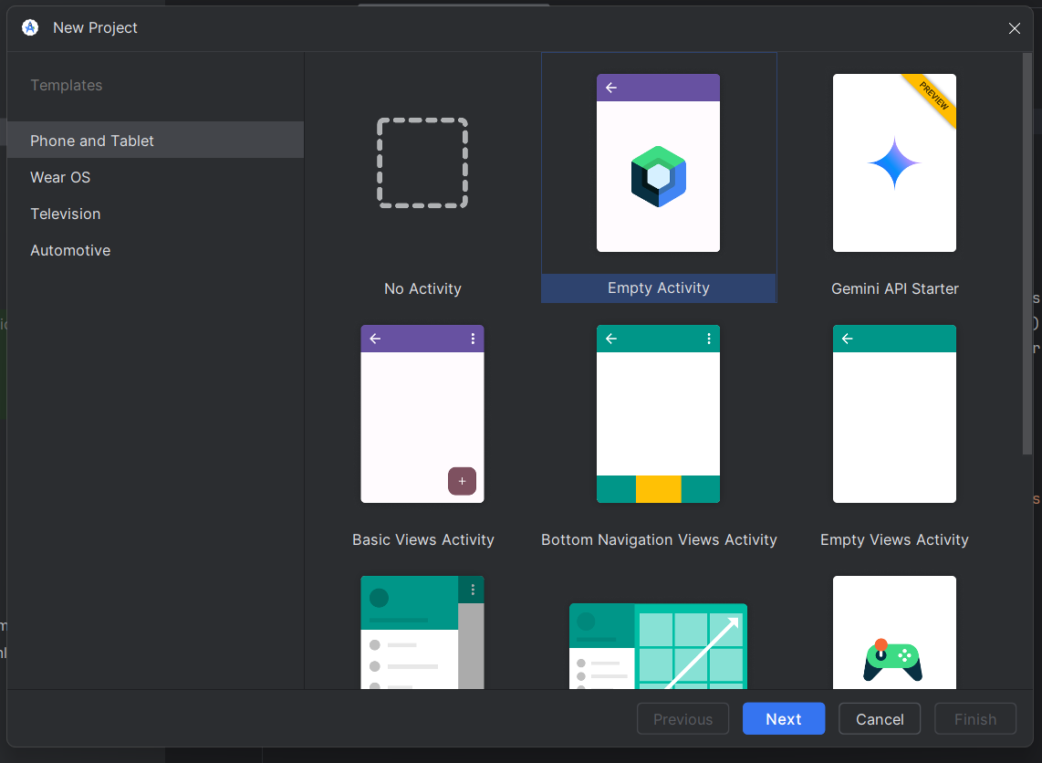

* Posterior comenzaremos con la pantalla de

Hacemos su diseño

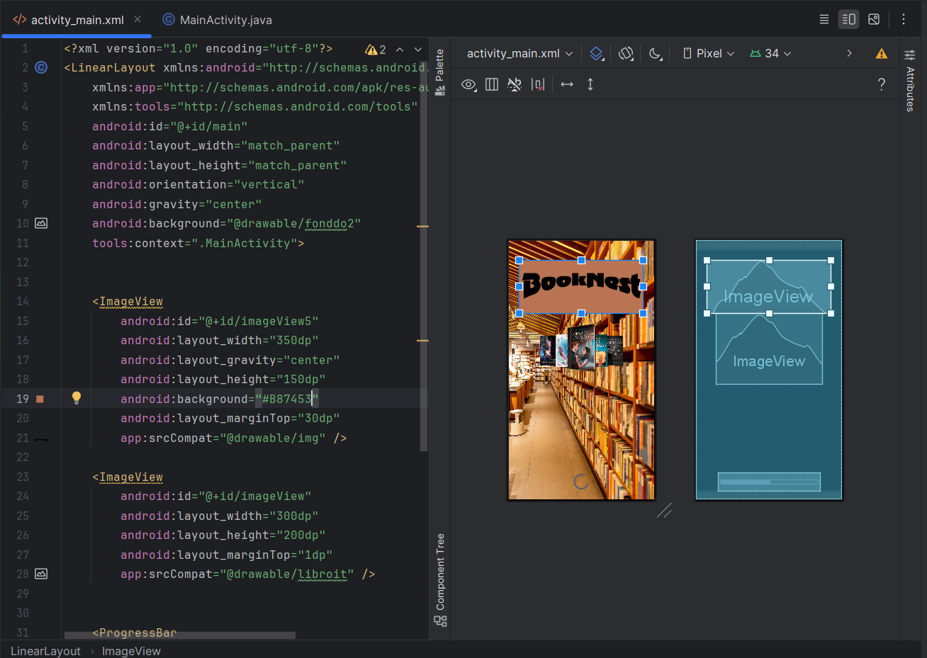

Al igual que su MainActivity.java

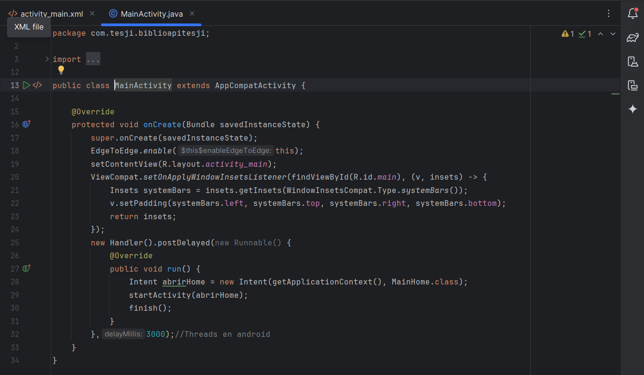

Explicación del método onCreate:

1. super.onCreate(savedInstanceState);: Llama al método onCreate de la clase base para realizar la inicialización estándar de la actividad.

2. EdgeToEdge.enable(this);: Este método habilita el modo Edge-to-Edge en la actividad, permitiendo que la UI de la actividad se extienda hasta las áreas ocupadas por las barras del sistema (como la barra de estado y la barra de navegación).

3. setContentView(R.layout.activity_main);: Establece el archivo de diseño XML activity_main.xml como la vista principal de esta actividad.

4. ViewCompat.setOnApplyWindowInsetsListener(...);: Esta línea configura un listener para ajustar el padding del contenido principal de la vista (R.id.main) para que tenga en cuenta las barras del sistema (como la barra de estado y la barra de navegación), asegurando que el contenido no se solape con estas barras.

findViewById(R.id.main): Encuentra la vista con el ID main.

Lambda ( (v, insets) -> {...} ): Especifica qué hacer cuando se aplican los insets (bordes del sistema). Aquí, se ajusta el padding de la vista v (la vista principal) según los insets obtenidos de WindowInsetsCompat.Type.systemBars().

5. new Handler().postDelayed(new Runnable() { ... }, 3000);: Utiliza un Handler para ejecutar un Runnable después de un retraso de 3000 milisegundos (3 segundos).

new Runnable() { @Override public void run() { ... } }: Define la tarea que se ejecutará después del retraso.

Intent abrirHome = new Intent(getApplicationContext(), MainHome.class);: Crea un nuevo Intent para iniciar la actividad MainHome.

startActivity(abrirHome);: Inicia la actividad MainHome.

finish();: Finaliza la actividad actual (MainActivity), eliminándola de la pila de actividades y previniendo que el usuario vuelva a ella presionando el botón "Atrás".

* Después crearemos nuestro MainHome.java, este yo puse una pequeña descripción e los que hace la app.

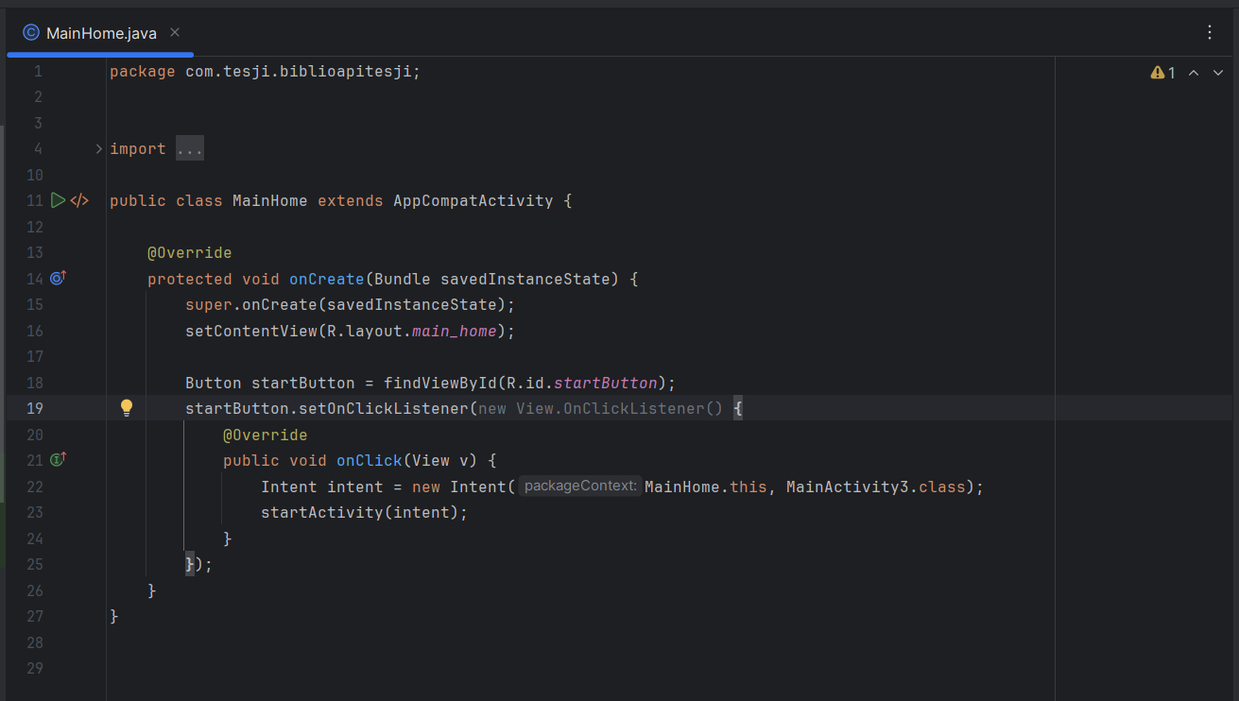

Explicación

• @Override: Indica que este método sobrescribe el método onCreate de la clase base.

• protected void onCreate(Bundle savedInstanceState): El método onCreate se llama cuando se crea la actividad. Aquí es donde se inicializa la actividad.

• super.onCreate(savedInstanceState);: Llama al método onCreate de la clase base para realizar la inicialización estándar de la actividad.

• setContentView(R.layout.main_home);: Establece el archivo de diseño XML main_home.xml como la vista principal de esta actividad.

**Botón**

• Button startButton = findViewById(R.id.startButton);: Encuentra la vista con el ID startButton en el archivo de diseño main_home.xml y la asigna a la variable startButton.

• startButton.setOnClickListener(new View.OnClickListener() { ... });: Establece un listener para el botón que se ejecutará cuando el botón sea clicado.

new View.OnClickListener() { ... }: Crea una nueva instancia de View.OnClickListener.

public void onClick(View v) { ... }: Define el método onClick que se ejecutará cuando se haga clic en el botón.

Intent intent = new Intent(MainHome.this, MainActivity3.class);: Crea un nuevo Intent para iniciar la actividad MainActivity3.

startActivity(intent);: Inicia la actividad MainActivity3.

* Agregamos su diseño

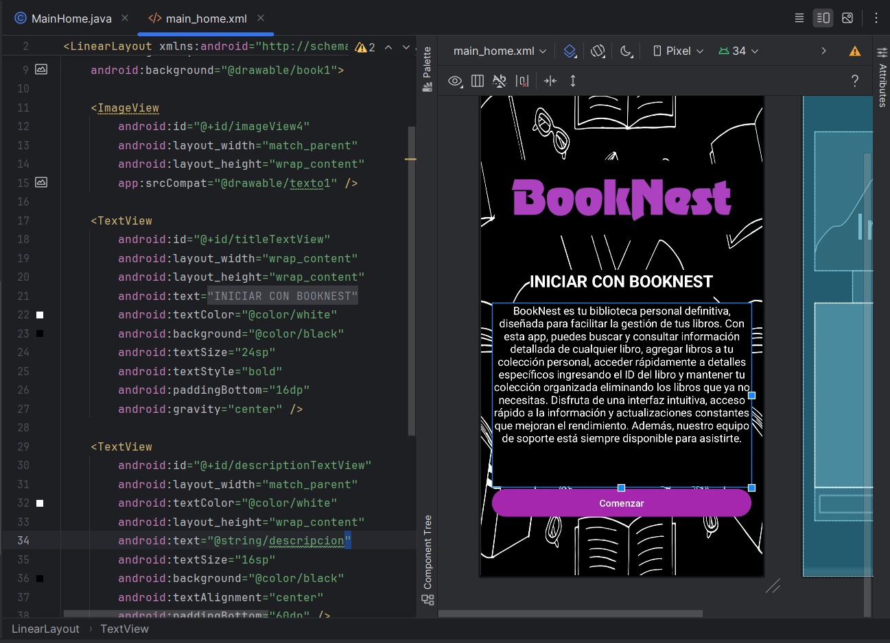

* Después de tener eso, necesitamos sincronizar con lo que haremos la conexión de la API (dependencias), seria de la siguiente manera:

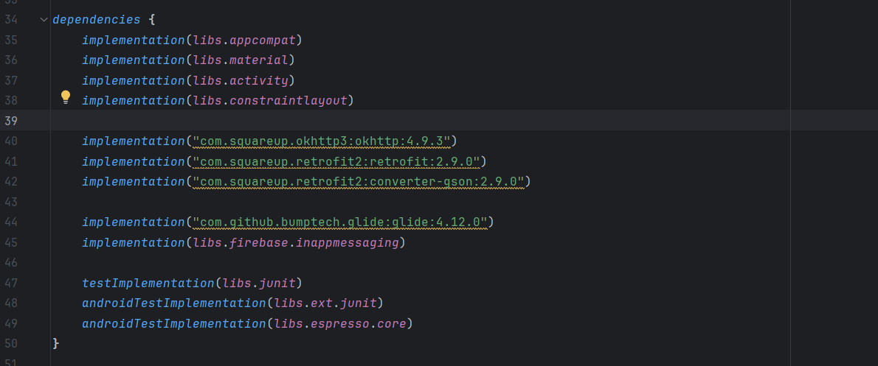

El bloque dependencies en un archivo build.gradle especifica las bibliotecas y versiones que el proyecto Android necesita para compilarse y ejecutarse. Aquí se incluyen implementaciones para las bibliotecas de interfaz de usuario de Android como appcompat, material, activity, y constraintlayout; bibliotecas de red y JSON como okhttp y retrofit junto con el convertidor gson; la biblioteca de carga de imágenes Glide; y la integración con Firebase para mensajería en la aplicación. También se incluyen dependencias para pruebas unitarias (junit) y pruebas instrumentadas en Android (ext.junit y espresso.core). Estas dependencias permiten a los desarrolladores utilizar funcionalidades y herramientas específicas proporcionadas por estas bibliotecas en su aplicación Android.

* Después de eso damos los permisos de internet

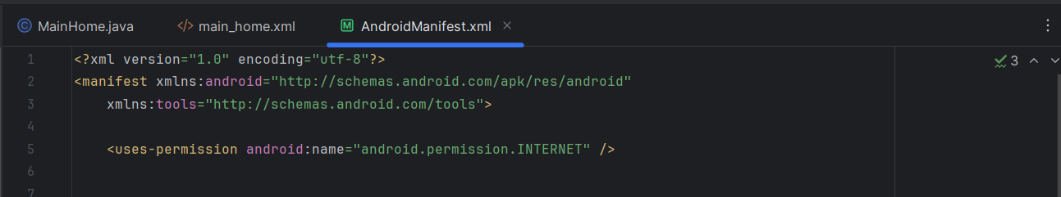

* Creamos un paquet que tenga el nombre de **netwoks**, en este haremo la conexión de nuestra API por medio de su URL y para que funcione correctamente nuestra IP local.

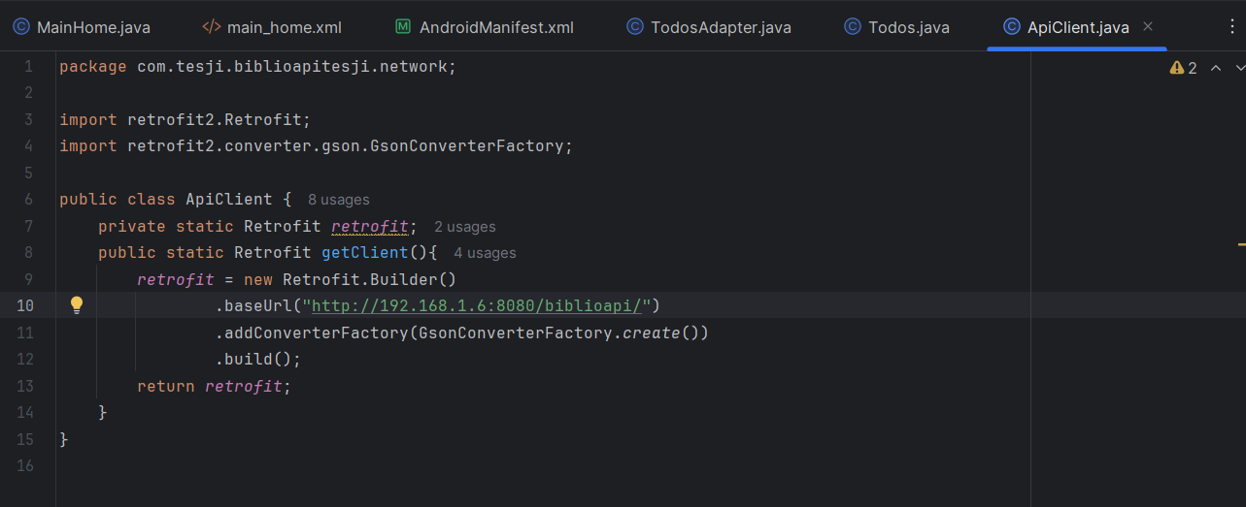

* Creamos un paquete llamado **model** en donde haremos la inicializaremos a nuestros datos de la Api.

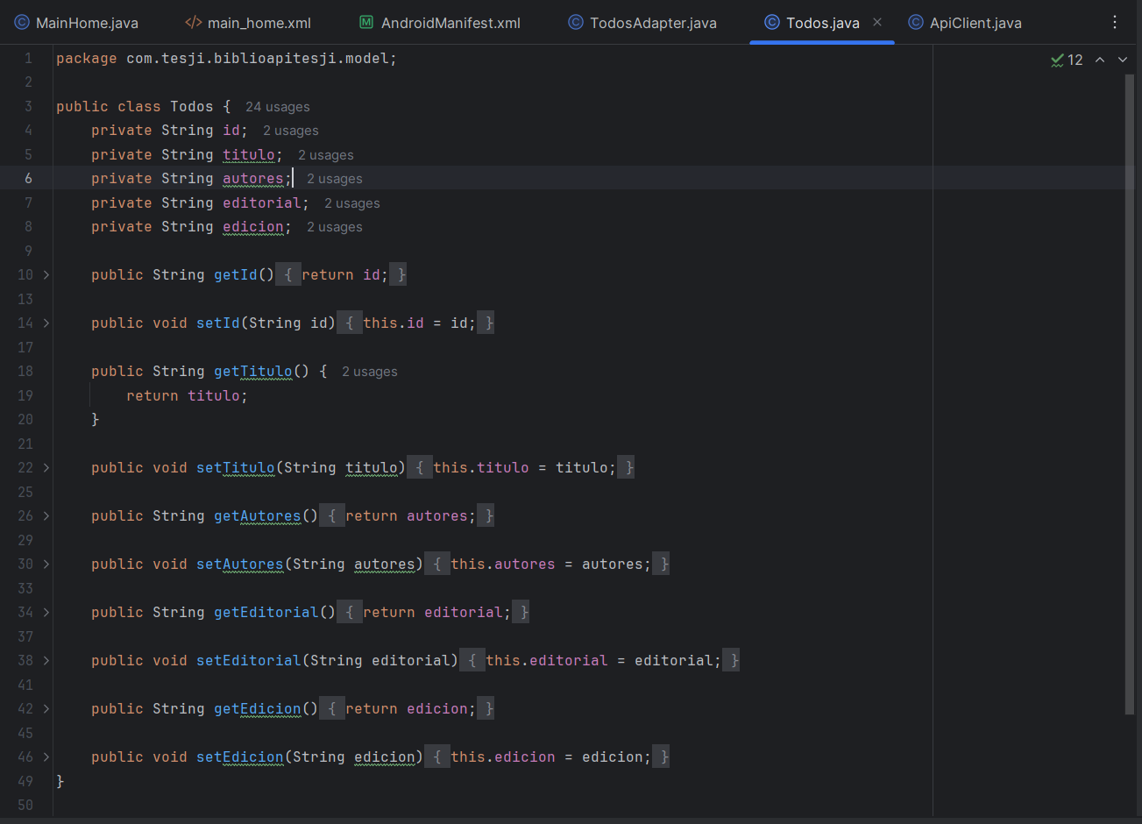

* Creamos un paquete que lleve el nombre de **adapter**

**Importaciones**

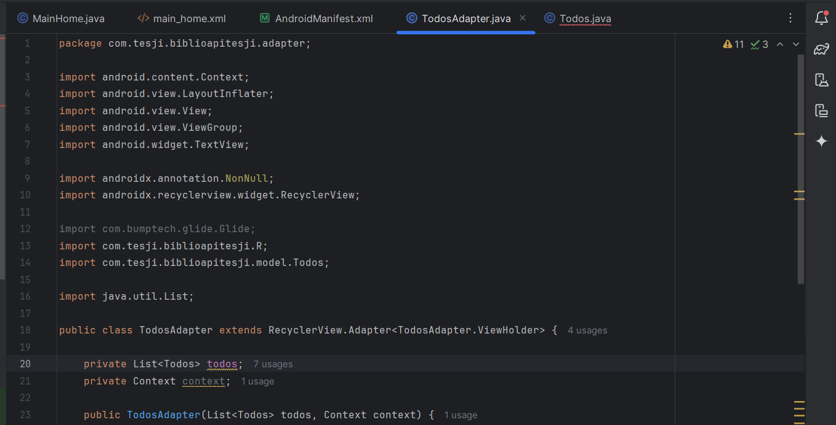

Estas líneas importan las clases necesarias para que el adaptador funcione:

- `Context`, `LayoutInflater`, `View`, `ViewGroup`, `TextView`: Utilizadas para trabajar con la interfaz de usuario.

- `RecyclerView`: Biblioteca de soporte para listas.

- `R`: Acceso a los recursos, como las vistas de diseño.

- `Todos`: El modelo de datos.

**Definición de la Clase `TodosAdapter`**

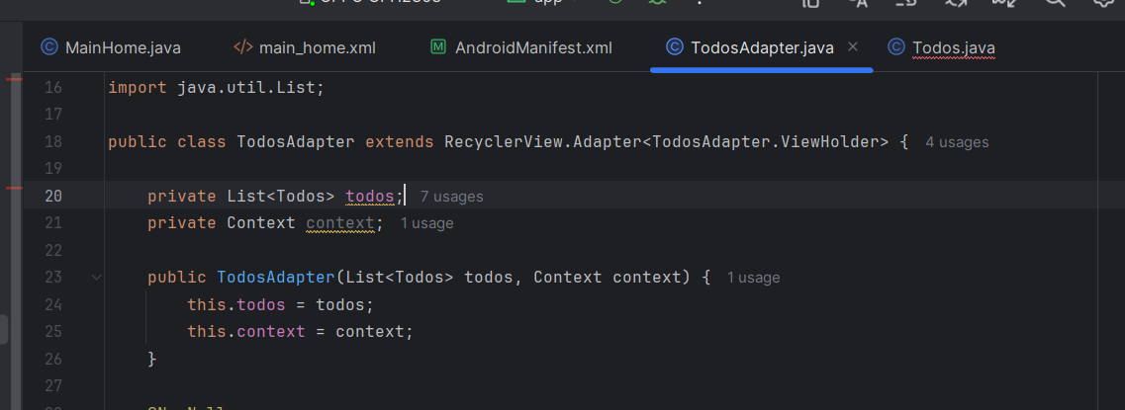

- `List<Todos> todos`: Lista de objetos `Todos` que se van a mostrar en el RecyclerView.

-`Context context`: Contexto de la aplicación o actividad.

- `TodosAdapter(List<Todos> todos, Context context)`: Constructor del adaptador que inicializa los miembros `todos` y `context`.

**Método `onCreateViewHolder`**

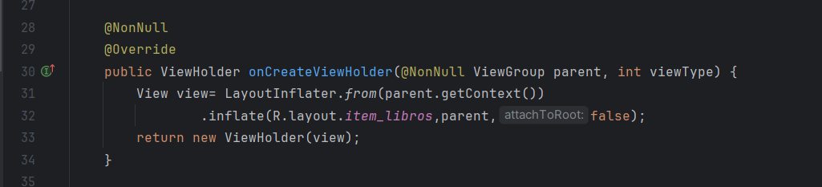

- `onCreateViewHolder`: Este método infla el diseño de cada elemento de la lista (`item_libros`) y crea una instancia de `ViewHolder`.

- `LayoutInflater.from(parent.getContext()).inflate(R.layout.item_libros, parent, false);`: Infla el diseño `item_libros.xml`.

- `return new ViewHolder(view);´: Devuelve una nueva instancia de `ViewHolder`.

**Método `onBindViewHolder`**

@Override

public void onBindViewHolder(@NonNull ViewHolder holder, int position) {

holder.tv_id.setText(todos.get(position).getId());

holder.tv_titulo.setText(todos.get(position).getTitulo());

holder.tv_autores.setText(todos.get(position).getAutores());

holder.tv_editorial.setText(todos.get(position).getEditorial());

holder.tv_edicion.setText(todos.get(position).getEdicion());

}

- ´onBindViewHolder`: Este método enlaza los datos del objeto `Todos` en la posición especificada con las vistas en el `ViewHolder`.

- `holder.tv_id.setText(todos.get(position).getId());`: Establece el texto del `TextView` con el ID del libro.

- Similarmente, las otras líneas establecen los valores para el título, autores, editorial y edición del libro.

Método `getItemCount`

@Override

public int getItemCount() {

return todos.size();

}

- `getItemCount´: Devuelve el número total de elementos en la lista `todos`.

**Clase `ViewHolder`**

public class ViewHolder extends RecyclerView.ViewHolder {

private TextView tv_id;

private TextView tv_titulo;

private TextView tv_autores;

private TextView tv_editorial;

private TextView tv_edicion;

public ViewHolder(@NonNull View itemView) {

super(itemView);

tv_id = itemView.findViewById(R.id.idlibro);

tv_titulo = itemView.findViewById(R.id.titulolibro);

tv_autores = itemView.findViewById(R.id.autoreslibro);

tv_editorial = itemView.findViewById(R.id.editoriallibro);

tv_edicion = itemView.findViewById(R.id.edicionlibro);

}

}

}

```

- `ViewHolder`: Clase interna que representa la vista de cada elemento en el `RecyclerView`.

- `ViewHolder(View itemView)`: Constructor que inicializa las vistas de cada elemento. Usa `findViewById` para obtener referencias a los `TextView` de `item_libros.xml`.

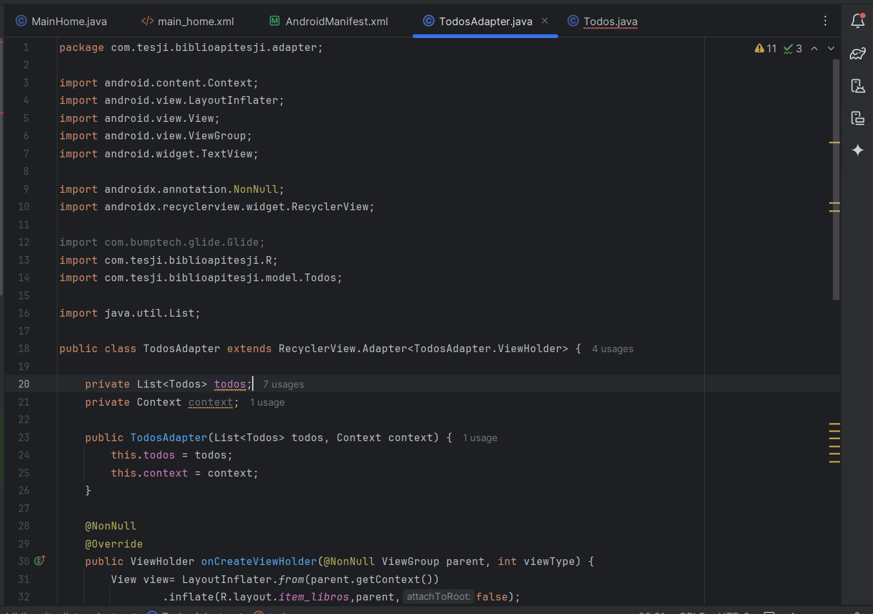

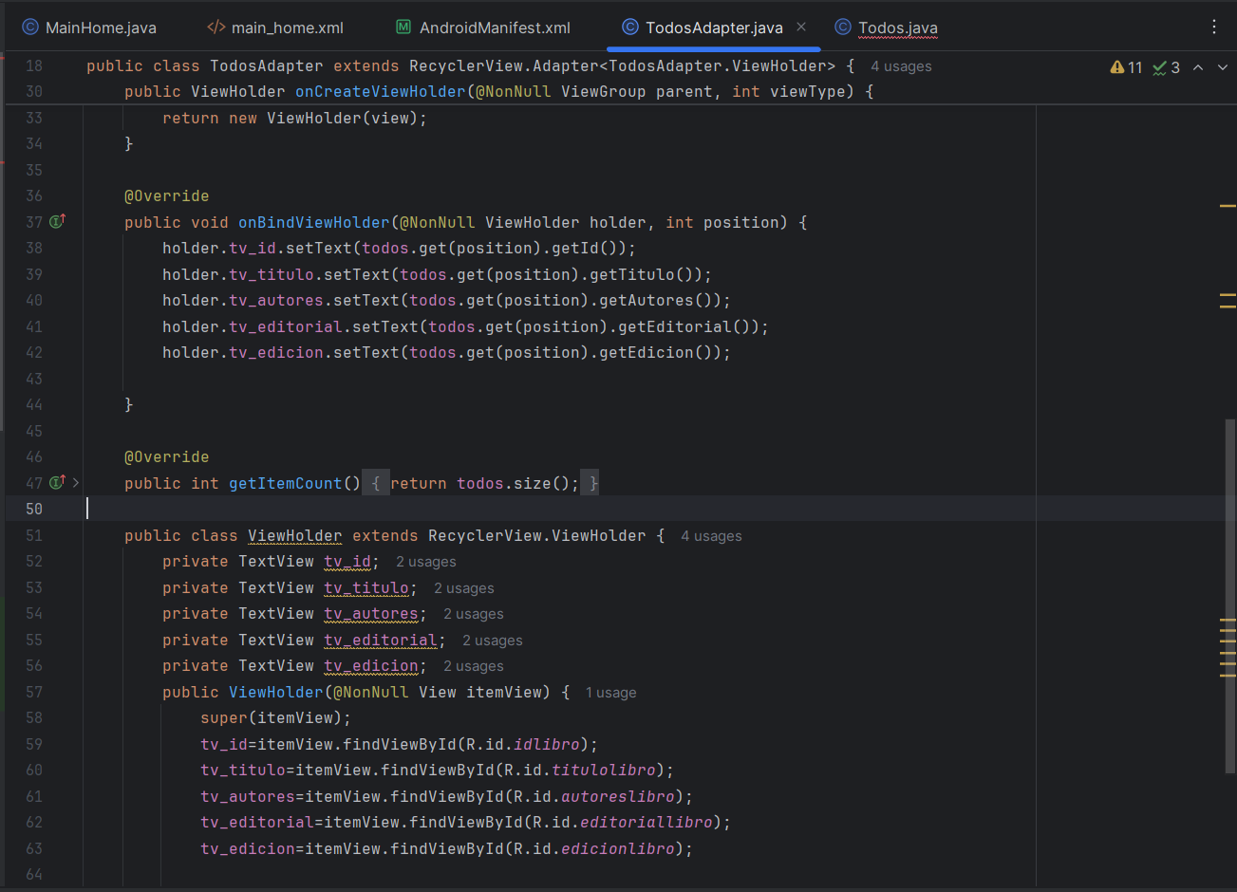

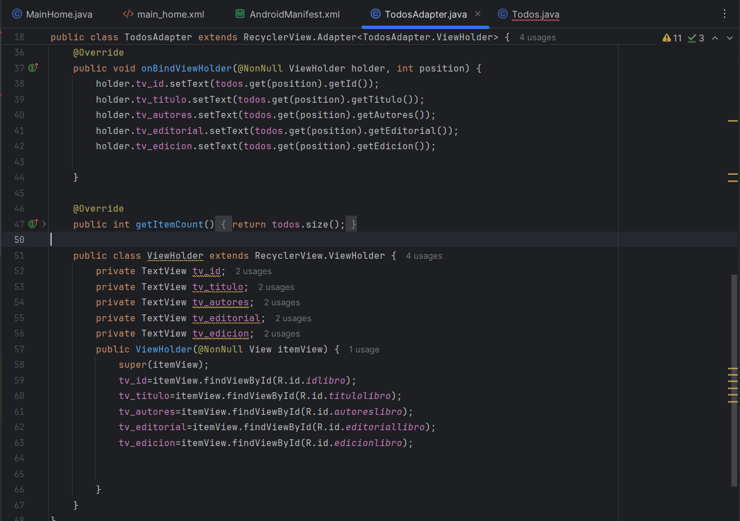

* Ahora comenzaremos con la creación de la pantalla en donde podremos hacer nuestras peticiones a la API.

Comenzamos con el diseño:

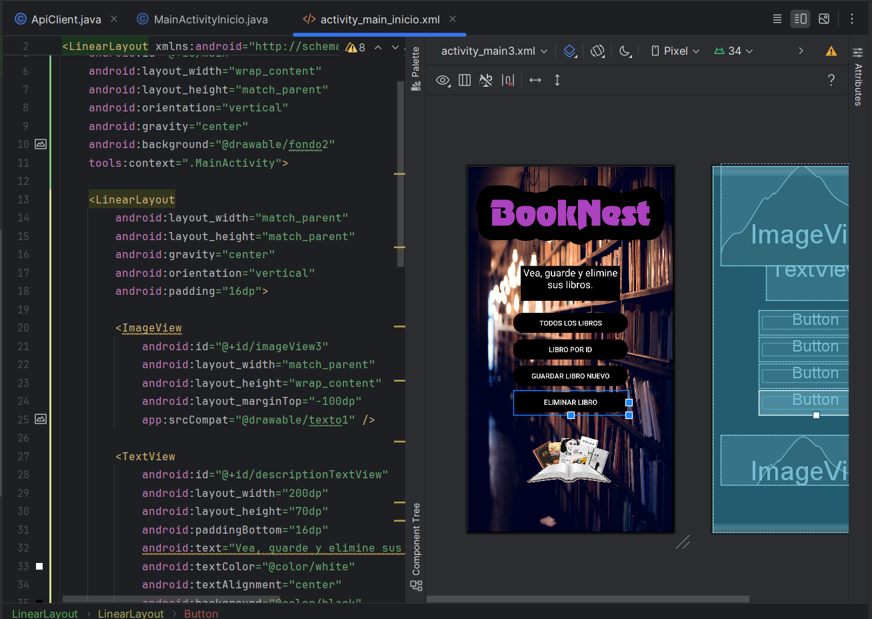

Posteriormente con su funcionamiento, lo que hará cada botón al hacer clic es redireccionar a otra pagina para poder lo que el usuario desee.

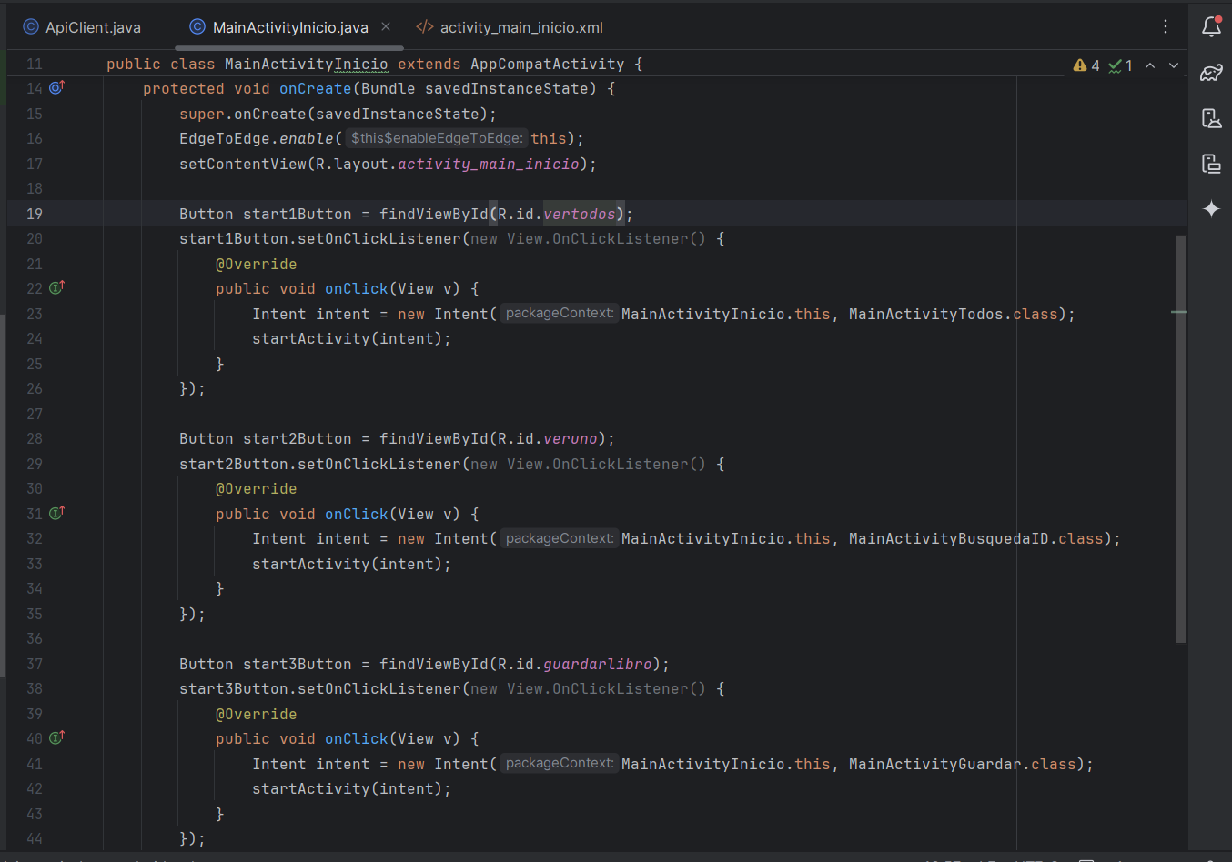

* Comenzaremos con el botón de ver todos los libros, en este lo que hace es que me muestra todos lo libros que hay en mi base de datos con la vinculación que se hizo por medio de la URL que se creó en la API.

Diseño del activity_main_inicio;

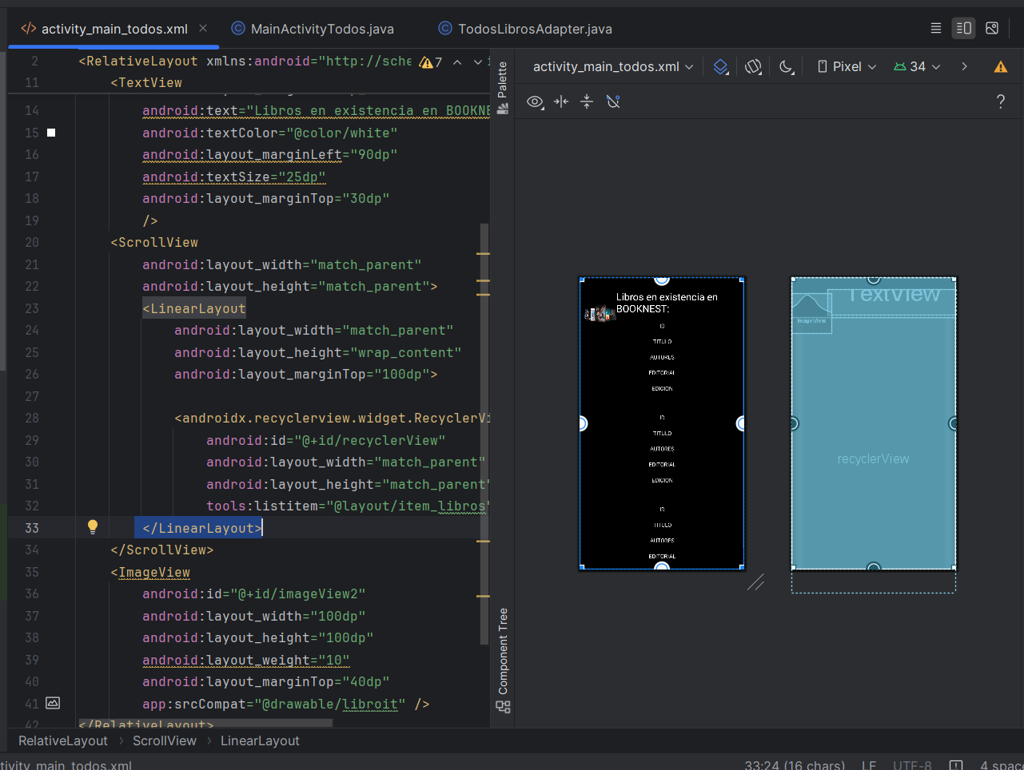

Funcionalidad:

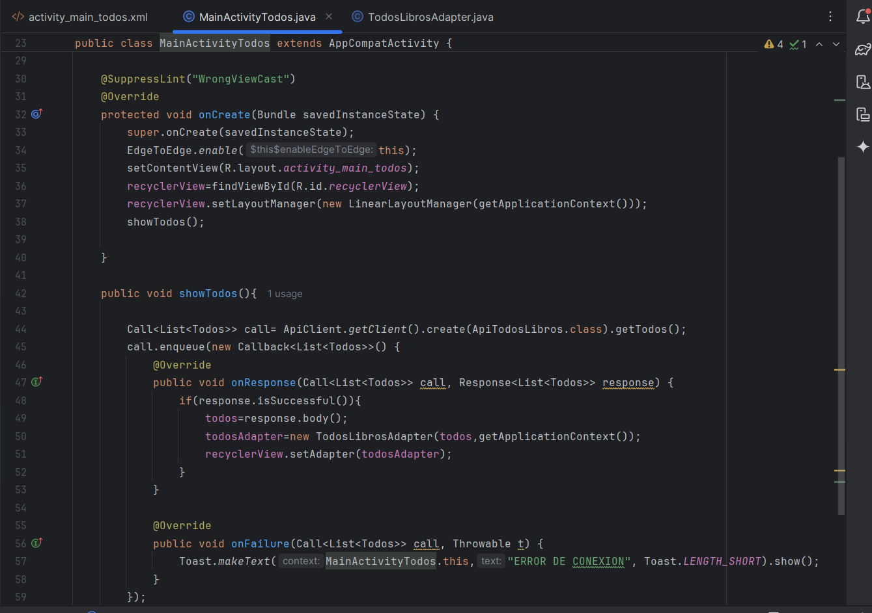

* Ahora crearemos del de búsqueda por id

Diseño:

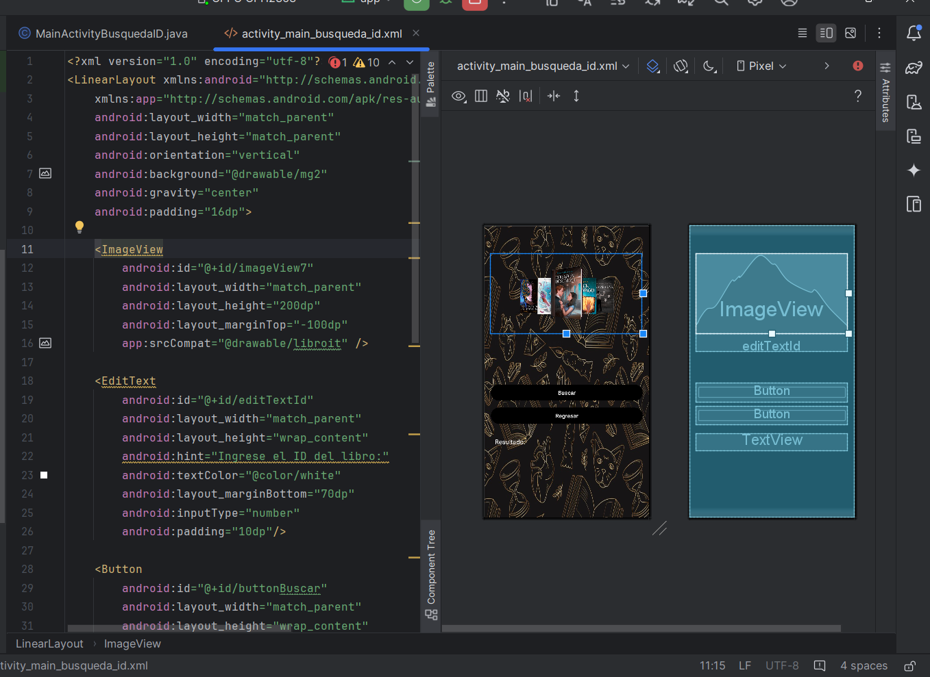

Funcionalidad:

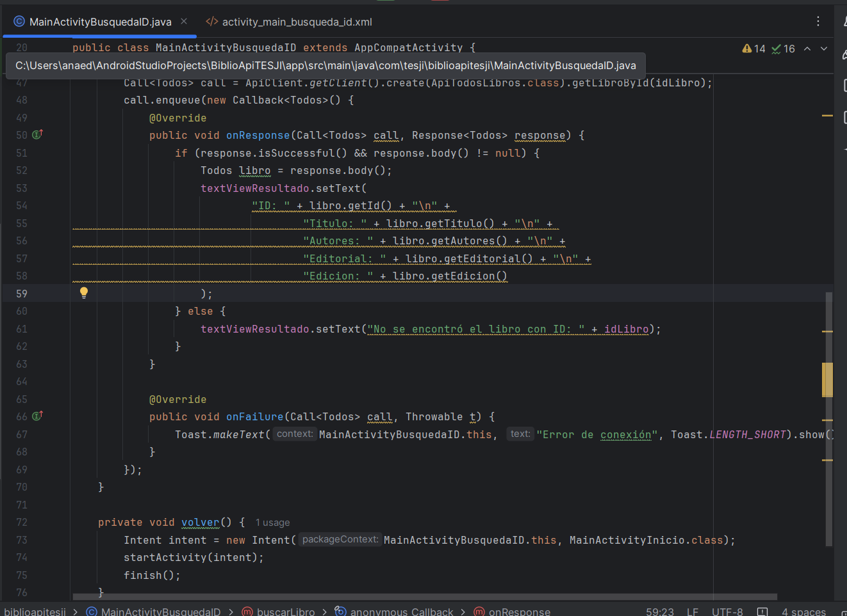

* Crearemos el de guardar libro

Diseño:

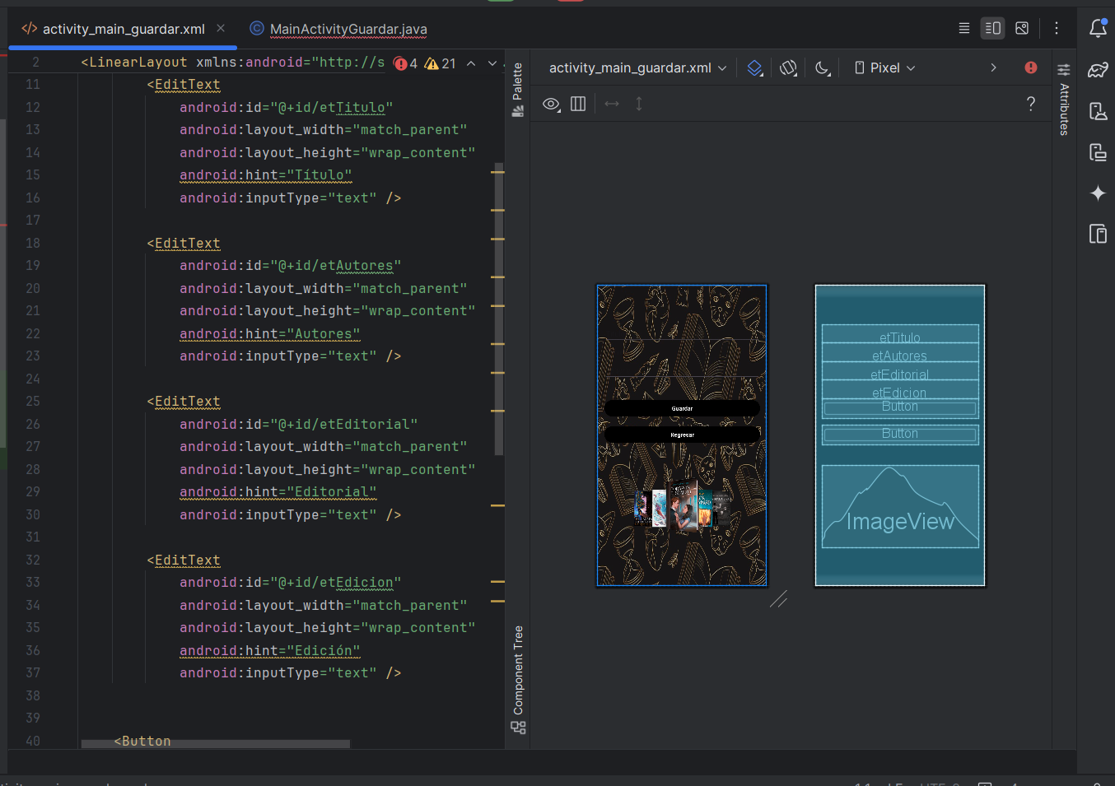

Funcionalidad:

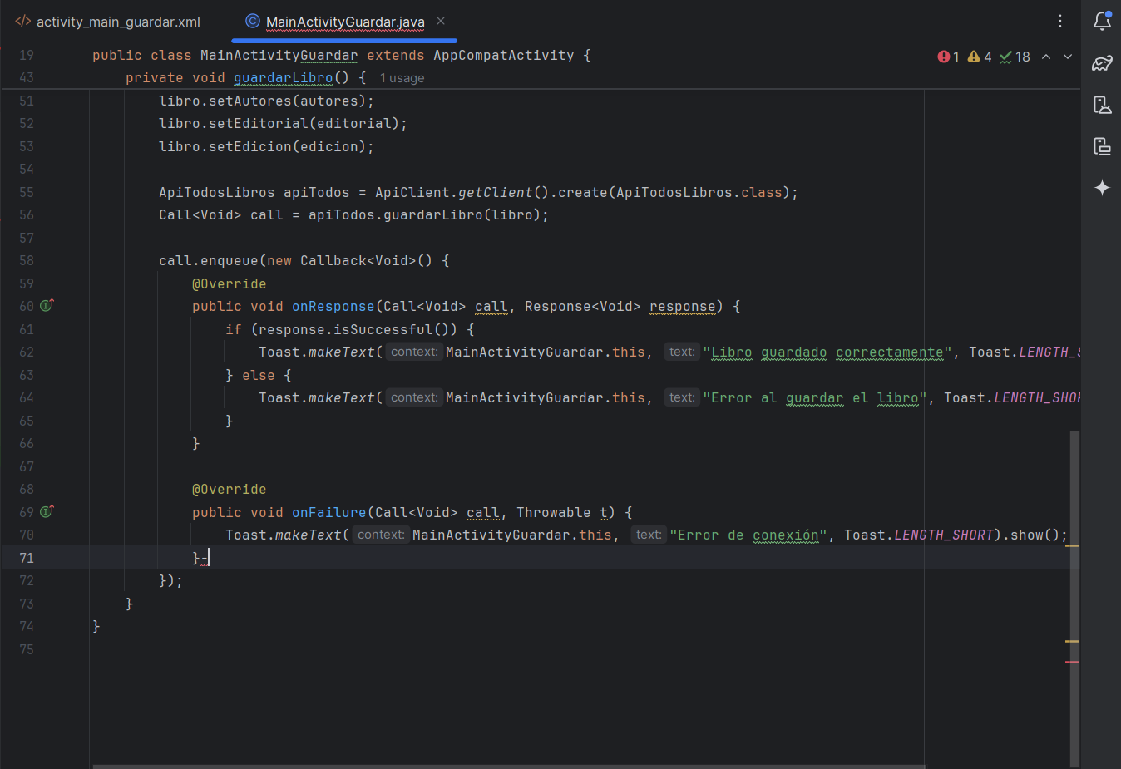

* Crearemos el de guardar libro

Diseño:

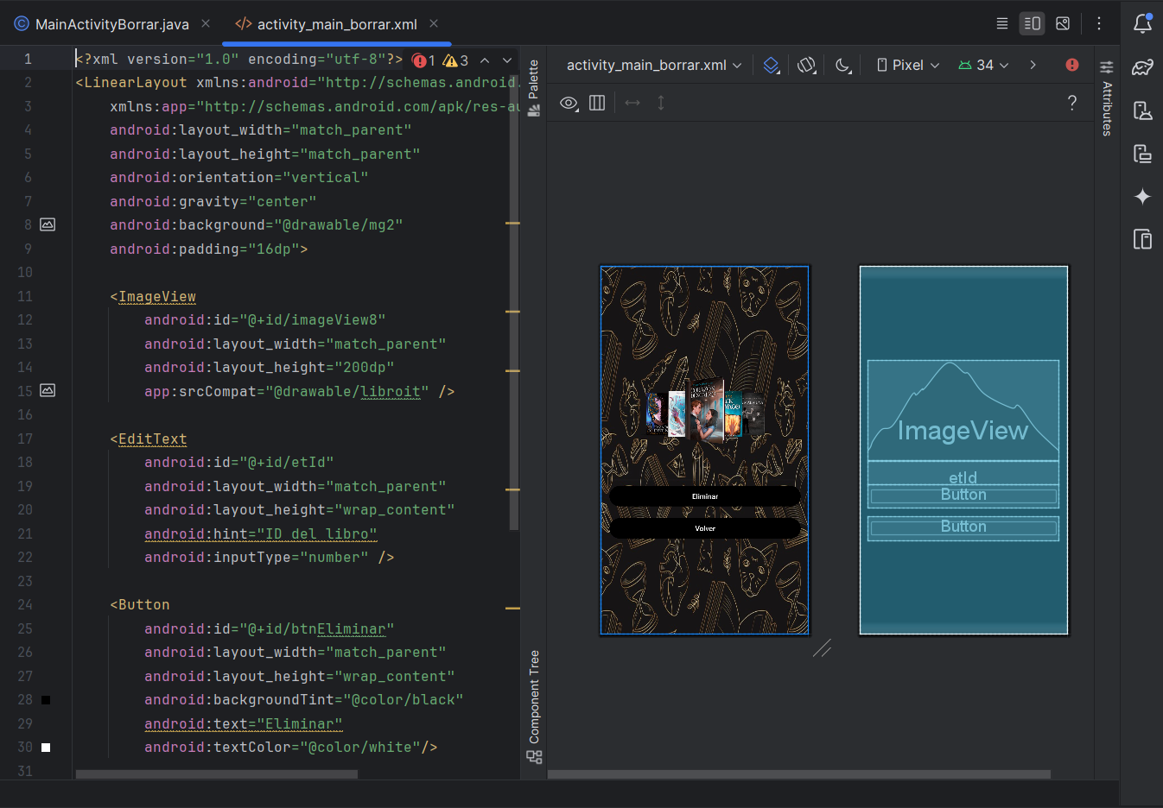

Funcionalidad:

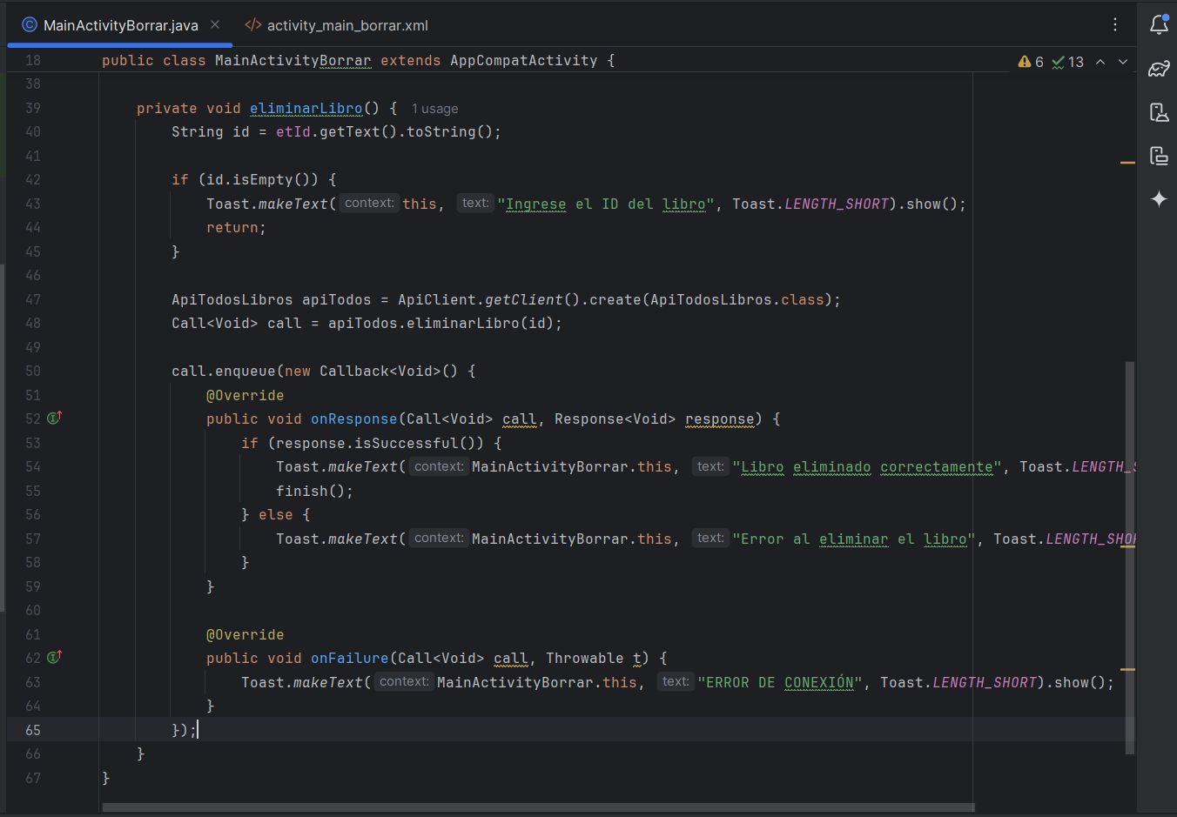

* Vista de previa de la aplicación.

